**ĐH SƯ PHẠM KỸ THUẬT TP. HCM**

**KHOA ĐÀO TẠO CHẤT LƯỢNG CAO**

**NGÀNH CÔNG NGHỆ KỸ THUẬT MÁY TÍNH**

**🙡🙡🕮🙣🙣**



**BÁO CÁO MÔN HỌC**

**KIẾN TRÚC VÀ TỔ CHỨC MÁY TÍNH**

**Đề tài: Thiết kế ALU 8 bit biểu diễn các chức năng cộng, trừ, nhân, chia, and và or bằng số nguyên không dấu theo mô tả cấu trúc**

**🖎Sinh viên thực hiện:**

1. **Nguyễn Thanh Tuyết Nhi..............21119114**
2. **Nguyễn Phước Dư..........................21119327**
3. **Ngô Hoàng Minh Nhật...................21119112**
4. **Nguyễn Thuận Phát.......................21119349**

**🖎Giáo viên hướng dẫn:**

**TS. Phạm Văn Khoa**

Thành phố Hồ Chí Minh, tháng 05/2023

MỤC LỤC

**1. GIỚI THIỆU** 2

**2. TỔNG QUAN** 1

**2.1. Đối tượng nghiên cứu:** 2

**2.2. Công cụ hỗ trợ:** 2

**2.3. Phân chia công việc:** 2

**3. THỰC HIỆN** 2

**3.1. Giới thiệu về bộ phận xử lý toán học và logic (ALU)** 3

**3.2. Sơ đồ khối ALU 8 bit** 4

**3.3. Khối Arithmetic Unit** 6

**3.3.1. Mạch cộng** 8

**3.3.2. Mạch trừ** 11

**3.3.3. Mạch nhân** 15

**3.3.4. Mạch chia** 18

**3.4. Khối Logic unit** 22

**3.4.1. Phép AND** 23

**3.4.2. Phép OR** 24

**3.5. Khối dồn kênh (Mux 2 to 1)** 25

**3.6. Khối ALU** 26

**3.7. Testbench** 26

**4. KẾT QUẢ THỰC HIỆN** 30

**5. TRẢ LỜI CÂU HỎI** 34

**5.1. Tại sao mạch cộng, trừ thì có cin (số nhớ đầu vào) mà AND, OR thì không có?** 34

**5.2. Muốn nhân 2 số 16 bit với nhau thì có cần thay đổi code như thế nào?** 34

**5.3. Nếu muốn mở rộng alu hơn 8 bit thì có được không? Tại sao?** 34

**5.4. Trong hàm always@ (*) thì * có nghĩa là gì?** 34

**6. KẾT LUẬN VÀ PHƯƠNG HƯỚNG PHÁT TRIỂN** 35

**7. TÀI LIỆU THAM KHẢO** 36

**1. GIỚI THIỆU**

Cùng với sự ra đời của máy tính đã trở thành nền tảng cho một kỷ nguyên số nên các ứng dụng của nó trong cuộc sống vẫn đang ngày càng tăng cao trong thời đại hiện nay.

Với môn học Kiến trúc và Tổ chức máy tính, chúng ta đã được tìm hiểu về kiến trúc của một máy tính, bao gồm: Bộ xử lý trung tâm (CPU), Bộ nhớ chính (Memory), Ngoại vi (I/O), Hệ thống kết nối (Bus),...Và để thiết kế một Bộ xử lý có độ chính xác cao, tốc độ xử lý nhanh là một thách thức lớn đối với các nhà thiết kế. Ở đây, một thành phần quan trọng của Bộ xử lý là Bộ phận xử lý toán học và logic (ALU) thực hiện chức năng xử lý dữ liệu (các phép tính và phép toán logic).

Trong tiểu luận này, chúng tôi giới thiệu một thiết kế ALU 8 bit đơn giản thực hiện các phép toán Cộng, Trừ, Nhân, Chia, AND và OR bằng số nguyên không dấu theo mô tả cấu trúc nhưng hiệu quả nhằm cải thiện tốc độ xử lý của bộ xử lý. Chúng tôi sẽ trình bày các khái niệm cơ bản liên quan đến ALU như cách hoạt động và logic thiết kế và cũng giải thích chi tiết quá trình thực hiện các phép tính và phép toán logic (Cộng, Trừ, Nhân, Chia, AND và OR) trong bộ ALU.

**2. TỔNG QUAN**

**2.1. Đối tượng nghiên cứu:**

* Bộ phận xử lý toán học và logic (ALU)
* Ngôn ngữ mô tả phần cứng Verilog

**2.2. Công cụ hỗ trợ:**

* Vivado Design Suite
* Logisim
* Microsoft Visio

**2.3. Phân chia công việc:**

|  |  |  |  |  |
| --- | --- | --- | --- | --- |
| **Người thực hiện**  **Công việc** | **Nguyễn Thanh Tuyết Nhi** | **Nguyễn Phước Dư** | **Ngô Hoàng Minh Nhật** | **Nguyễn Thuận Phát** |
| Tìm hiểu tổng quan về ALU | ✓ | ✓ | ✓ | ✓ |
| Tìm hiểu về ngôn ngữ mô tả phần cứng Verilog | ✓ | ✓ | ✓ | ✓ |
| Lập trình - Mô phỏng | ✓ | ✓ | ✓ | ✓ |
| Bài trình chiếu | ✓ |  |  |  |
| Bài báo cáo | ✓ | ✓ | ✓ | ✓ |

**3. THỰC HIỆN**

**3.1. Giới thiệu về bộ phận xử lý toán học và logic (ALU)**

ALU là viết tắt của "Arithmetic Logic Unit", có nghĩa là "Đơn vị tính toán và logic". Đây là một thành phần quan trọng trong bộ vi xử lý (CPU) hoặc các mạch logic số học. ALU được thiết kế để thực hiện các phép tính số học và logic dựa trên các giá trị nhị phân (bit) đầu vào. Một số phép tính số học thường được thực hiện bởi ALU bao gồm cộng, trừ, nhân, chia và các phép tính logic như AND, OR, XOR, NOT, shift left/right, các phép tính này có thể được thực hiện trên các số nguyên, số thực hoặc các giá trị logic đơn giản. Thông thường, ALU được điều khiển bởi các lệnh máy (Instruction), được lưu trữ trong bộ nhớ của máy tính. ALU thực hiện các phép tính số học và các phép toán logic trên các dữ liệu đầu vào, sử dụng các bộ mã hóa nhị phân để thực hiện các phép toán và trả về kết quả tương ứng. Sau khi thực hiện các phép tính, kết quả sẽ được lưu trữ trong một thanh ghi (Register) hoặc được truyền đến các thành phần khác của máy tính để tiếp tục xử lý. Tóm lại, ALU là một phần quan trọng của các CPU và được sử dụng trong hầu hết các loại máy tính, từ máy tính cá nhân đến máy tính siêu máy.

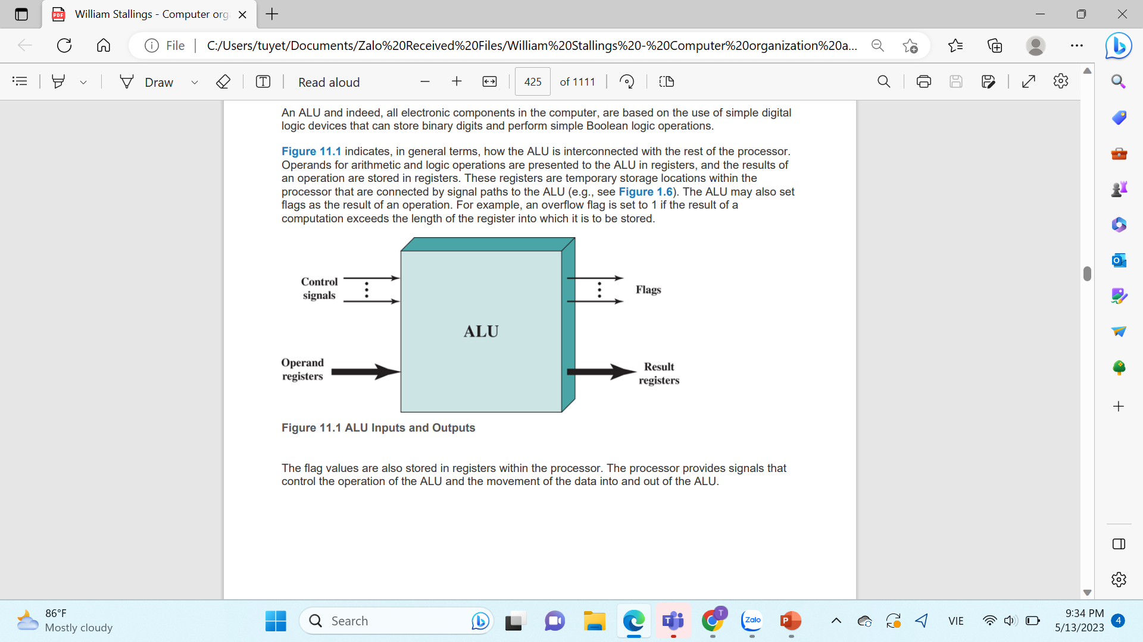

**Hình 1.** Các Input và Output của ALU

Hình trên thể hiện cái nhìn tổng quan về ALU, cho thấy cách ALU được kết nối với phần còn lại của bộ xử lý. Các toán hạng cho các phép toán số học và logic được trình bày cho ALU trong các thanh ghi và kết quả của một phép toán sẽ được lưu trữ trong các thanh ghi. Những thanh ghi này là các vị trí lưu trữ tạm thời trong bộ xử lý được kết nối bằng đường dẫn tín hiệu đến ALU. ALU cũng có thể thiết lập các cờ như kết quả của một phép toán. Ví dụ, cờ báo tràn được đặt thành 1 nếu kết quả tính toán vượt quá độ dài của thanh ghi mà nó sẽ được lưu trữ. Các giá trị cờ cũng được lưu trữ trong các thanh ghi trong bộ xử lý. Trong quá trình thực hiện phép toán, bộ xử lý sẽ cung cấp các tín hiệu để điều khiển ALU sau đó đẩy dữ liệu vào và lấy dữ liệu ra khỏi ALU. Các tín hiệu này sẽ bao gồm tín hiệu điều khiển để chọn phép toán nào sẽ được thực hiện, tín hiệu điều khiển để chọn địa chỉ của các thanh ghi đầu vào và đầu ra của ALU và tín hiệu điều khiển khác để kiểm soát, lưu trữ giá trị của các cờ trong các thanh ghi khác nhau trong bộ xử lý. Điều này cho phép bộ xử lý điều khiển, quản lý hoạt động của ALU và xử lý dữ liệu trong quá trình thực hiện các phép tính.

**3.2. Sơ đồ khối ALU 8 bit**

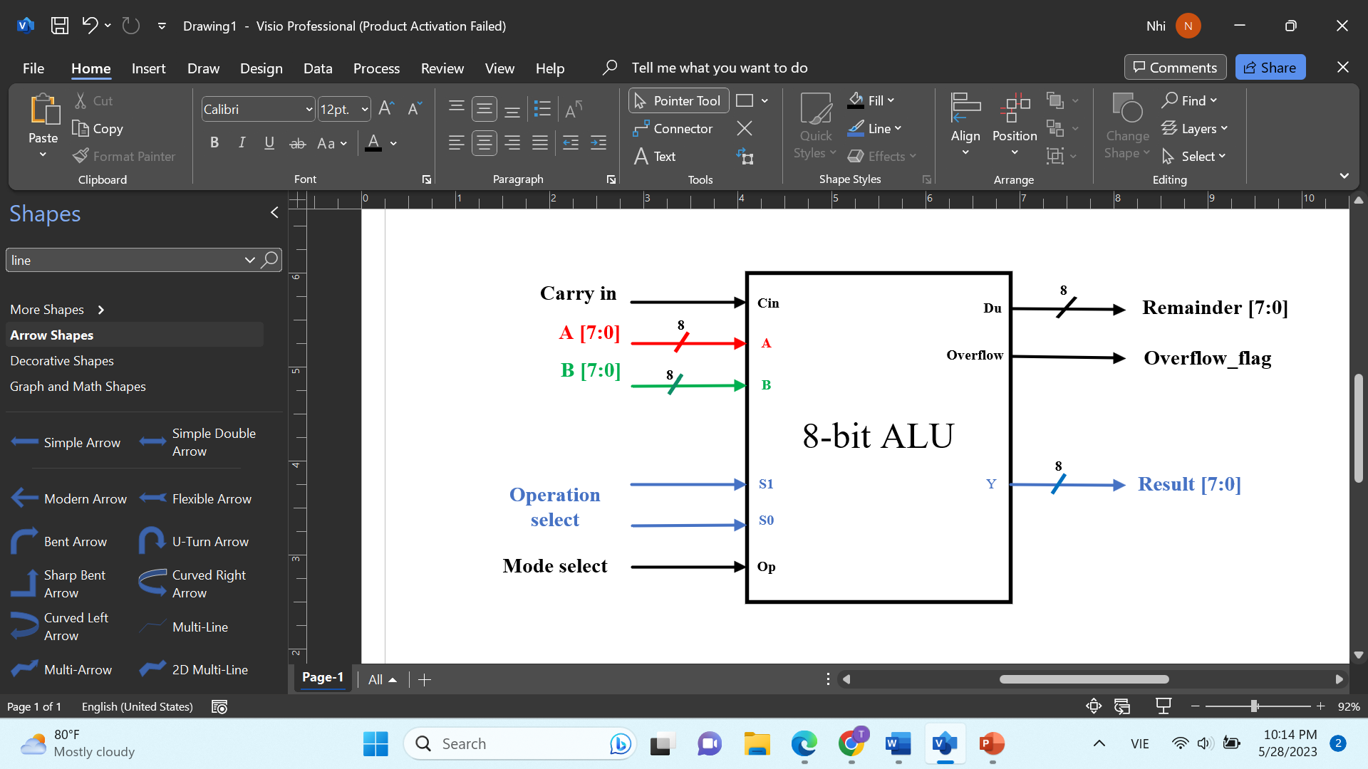

**Hình 2.** Khối ALU 8 bit

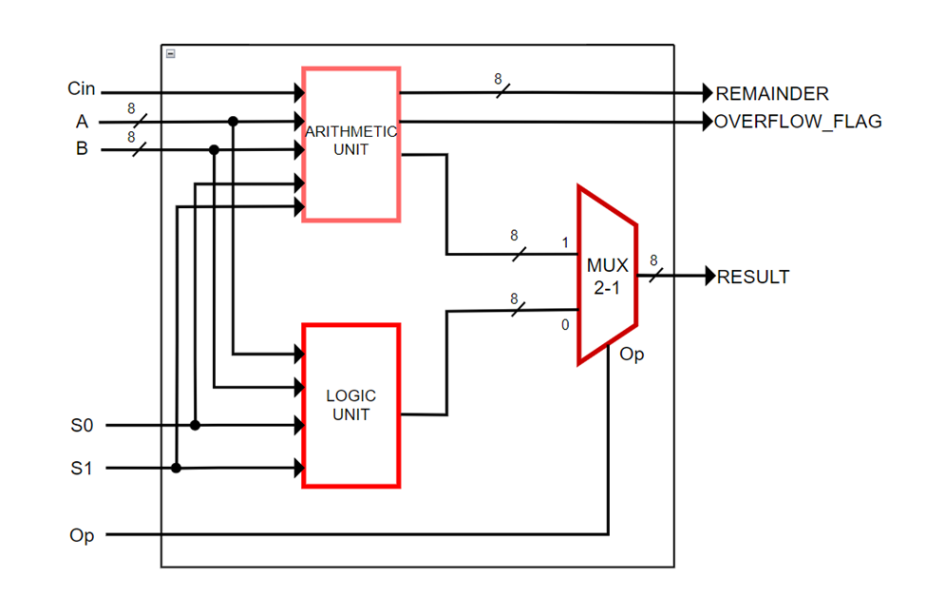

**Hình 3.** Sơ đồ khối tổng quát của ALU 8 bit.

ALU được tạo nên từ các khối như: Khối tính toán (Arithmetic Unit), Khối logic ( Logic Unit), Khối dồn kênh (Mux 2 to 1) và các tín hiệu điều khiển (S1,S0,Op). Các Input của khối ALU bao gồm: Cin (Số nhớ đầu vào); A, B chứa 8 bit dữ liệu; S0, S1 dùng để lựa chọn phép toán sẽ được thực hiện của ALU (cộng, trừ, nhân, chia, and và or) và Op có chức năng chọn kết quả được xuất ra giữa 2 khối (Arithmetic Unit, Logic Unit). Các Output của khối ALU bao gồm: Result là kết quả của phép toán được thực hiện, Remainder để hiển thị số dư sau khi tính toán, Overflow_Flag là cờ tràn (Biến Result có độ rộng 8 bit và giá trị tối đa mà biến này có thể biểu diễn là 2^8-1=255 nên nếu các phép toán cho kết quả vượt qua 255 thì lúc này cờ Overflow_flag sẽ được bật thành 1).

Khi đã nhập giá trị cho các input A, B, S1, S0 và Op để các khối Arithmetic Unit, Logic Unit thực thi phép toán tương ứng với các giá trị đã nhập cho S1,S0 sau đó kết quả của 2 khối này sẽ được dẫn vào khối Mux 2 to 1. Lúc này, với giá trị đã nhập cho Op thì sẽ được lựa chọn kết quả của khối muốn xuất ra (Result). Nếu phép toán có số dư thì nó sẽ được hiển thị ở Remainder, bị tràn thì cờ Overflow_flag sẽ được bật lên. Còn ngược lại thì Remainder sẽ được hiển thị là 0, cờ Overflow_flag cũng sẽ không được bật.

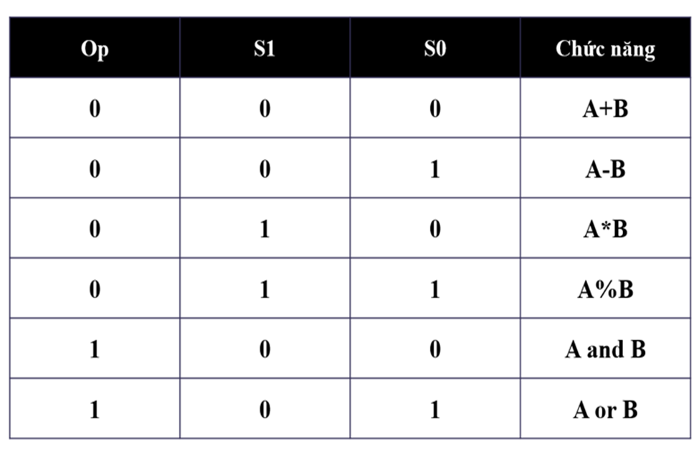

**Hình 4.** Xử lý các phép toán về logic và số học dựa trên input ngõ vào

- Với Op=0 (Khối Arithmetic Unit):

+ S1=0, S0=0: thực hiện phép cộng.

+ S1=0, S0=1: thực hiện phép trừ.

+ S1=1, S0=0: thực hiện phép nhân.

+ S1=1, S0=1: thực hiện phép chia.

- Với Op=1 (Khối Logic Unit):

+ S1=0, S0=0: thực hiện toán logic AND.

+ S1=0, S0=1: thực hiện toán logic OR.

**3.3. Khối Arithmetic Unit**

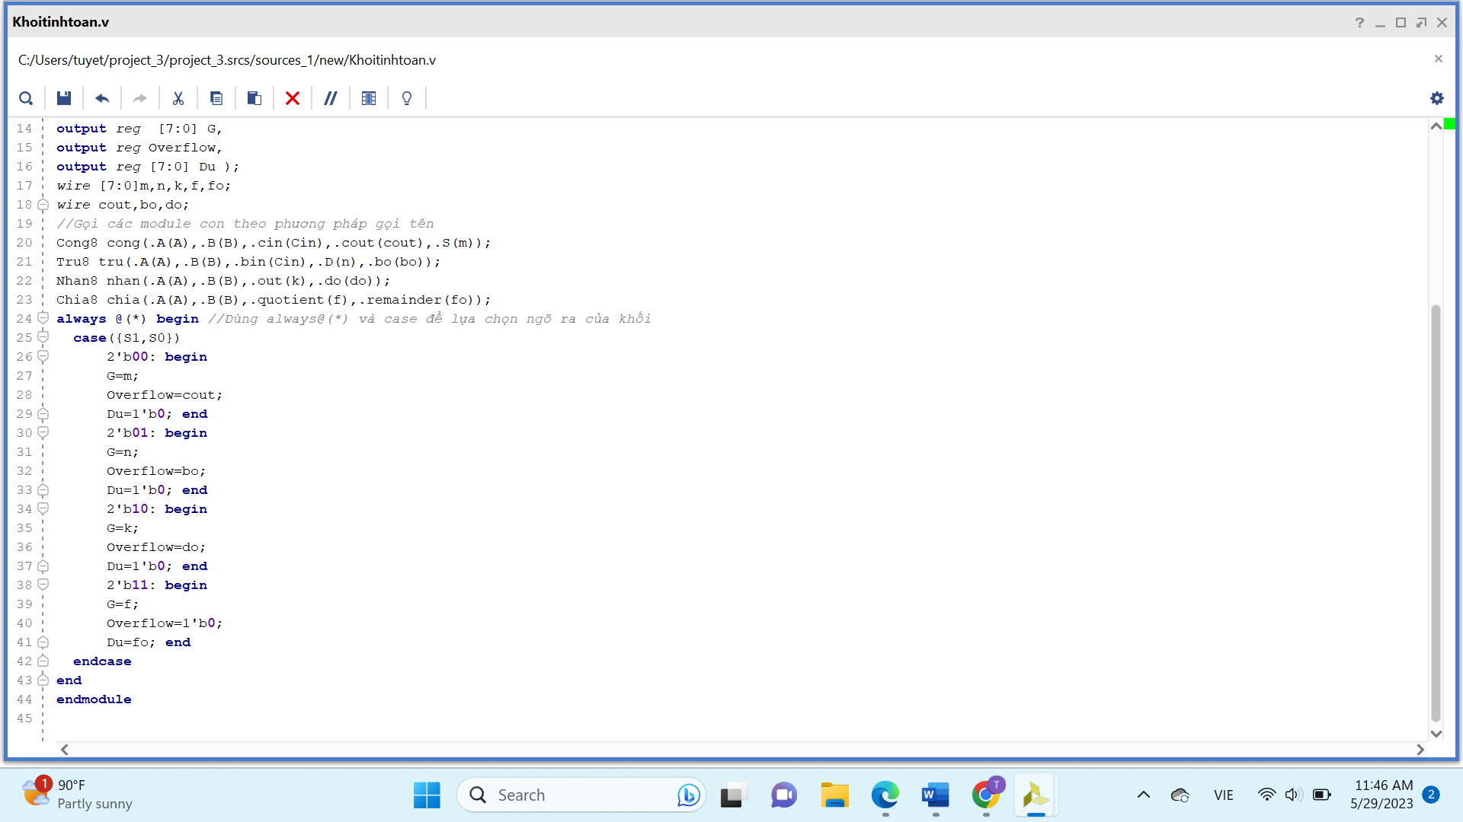 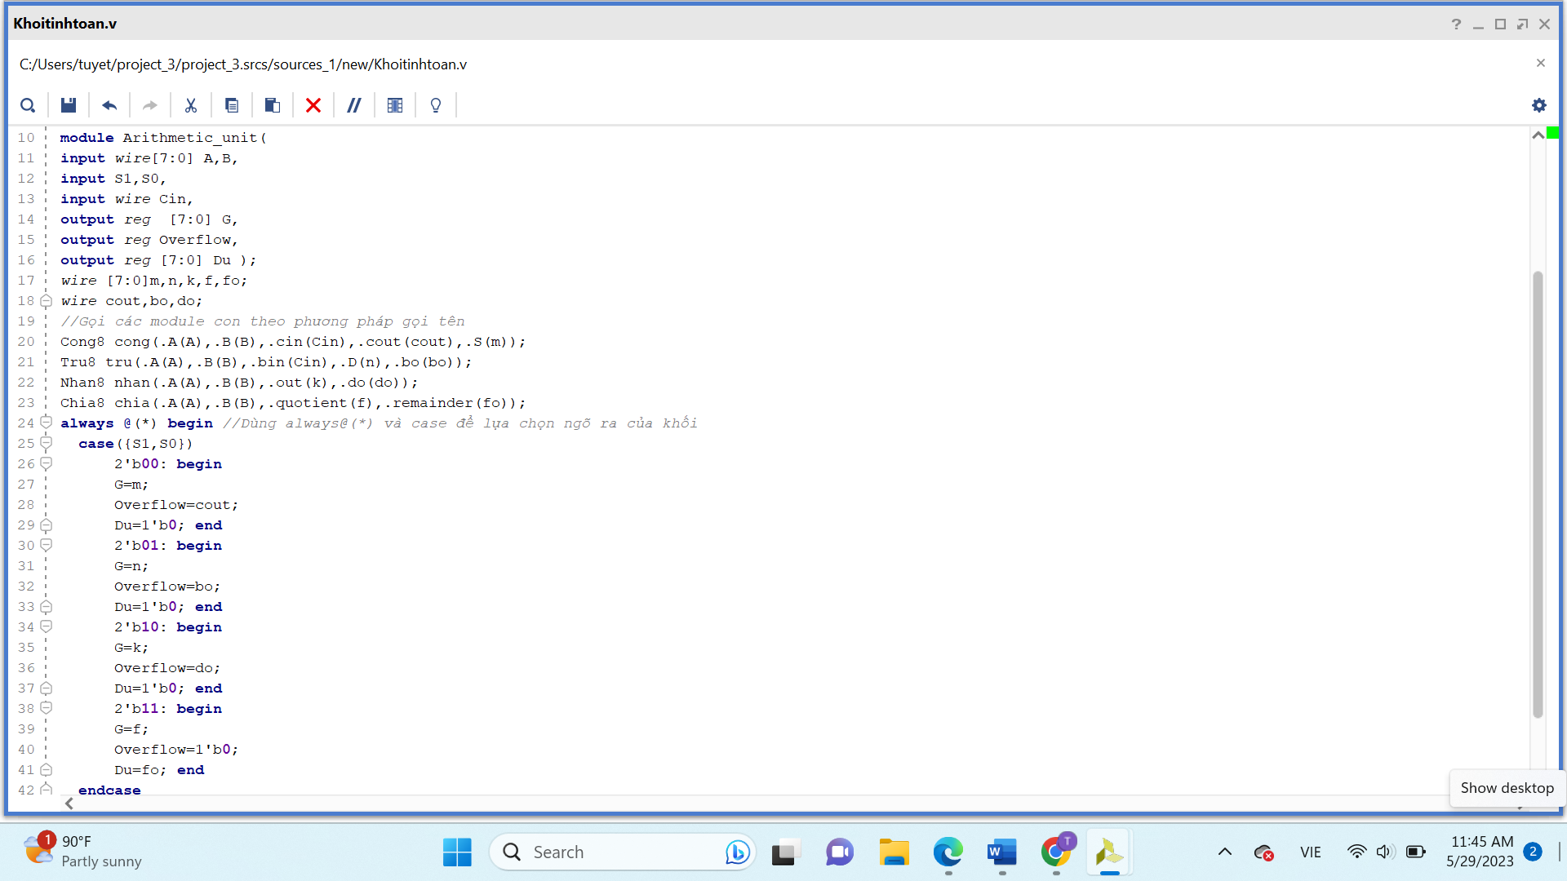

**Hình 5.** Code Verilog của khối Arithmetic Unit

Khối Arithmetic Unit dùng để thực hiện các phép toán số học. Đầu vào của module bao gồm: hai số A và B có độ rộng 8 bit, các tín hiệu S1 và S0 để điều khiển phép tính, và tín hiệu Cin để xác định bit nhớ đầu vào. Đầu ra của module bao gồm: thanh ghi 8 bit G để lưu trữ kết quả của phép toán, cờ báo tràn Overflow được set bằng 1 nếu kết quả vượt quá phạm vi của thanh ghi 8-bit và thanh ghi 8-bit Du để lưu trữ số dư của phép chia.

Trong module “Arithmetic_unit”, ta gọi các module “Cong8”, “Tru8”, “Nhan8”, “Chia8” vào theo phương pháp gọi tên module để thực hiện các phép toán tương ứng (cộng, trừ, nhân, chia).

Đầu ra được chọn bởi câu lệnh “always @(*) begin” và sử dụng câu lệnh “case” để xác định phép toán cần thực hiện dựa trên giá trị của S1 và S0. Khi các giá trị của S1 và S0 trùng khớp với một trong các trường hợp của câu lệnh “case” thì các giá trị đầu ra tương ứng sẽ được gán cho G, Overflow và Du.

- Khi S1 và S0 là “00”, đầu ra G được gán bằng giá trị m (kết quả của phép cộng), Overflow được gán bằng cout (cờ tràn từ phép cộng) và Du được gán bằng 0.

- Khi S1 và S0 là “01”, đầu ra G được gán bằng giá trị n (kết quả của phép trừ), Overflow được gán bằng bo (cờ tràn từ phép trừ) và Du được gán bằng 0.

- Khi S1 và S0 là “10”, đầu ra G được gán bằng giá trị k (kết quả của phép nhân), Overflow được gán bằng do (cờ tràn từ phép nhân) và Du được gán bằng 0.

- Khi S1 và S0 là “11”, đầu ra G được gán bằng giá trị f (kết quả của phép chia), Overflow được gán bằng 0 (phép chia 2 số không dấu sẽ không bị tràn) và Du được gán bằng giá trị fo (số dư từ phép chia).

**3.3.1. Mạch cộng**

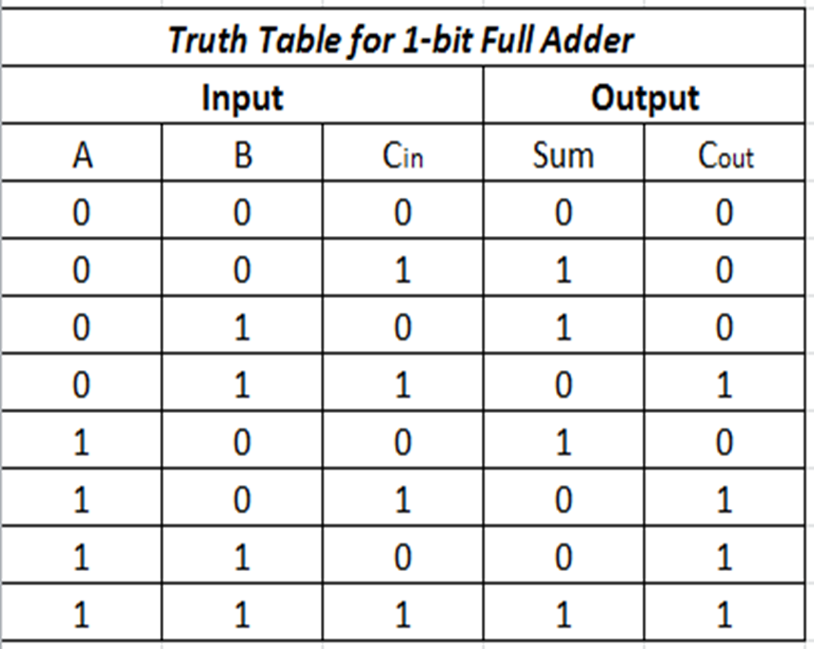

**Hình 6.** Bảng sự thật của mạch cộng toàn phần 1 bit

Từ bảng sự thật ở bên trên, lập bìa Karnaugh cho Sum và Cout:

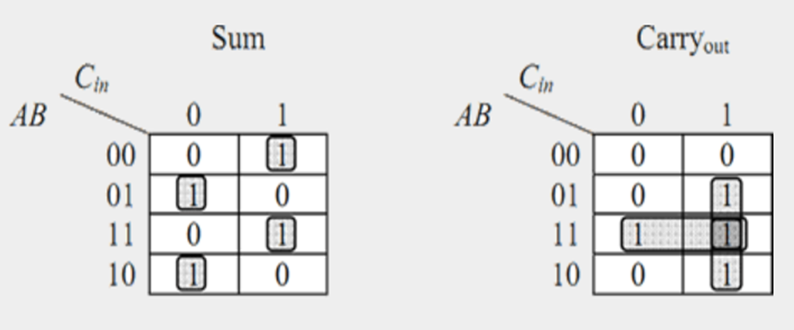

**Hình 7.** Bìa Karnaugh của Sum và Cout

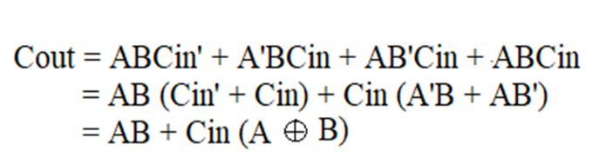Sau khi có được bìa Karnaugh, dựa vào những kiến thức đã học ở bộ môn Kỹ thuật số thì sẽ có được biểu thức:

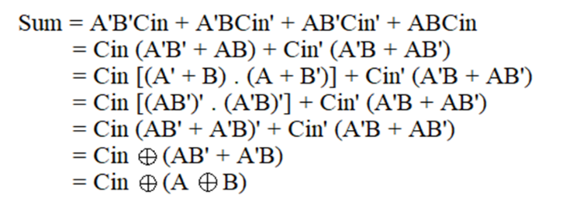

**Hình 8.** Biểu thức của Sum và Cout

Tiếp theo, viết module cho mạch cộng 1 bit: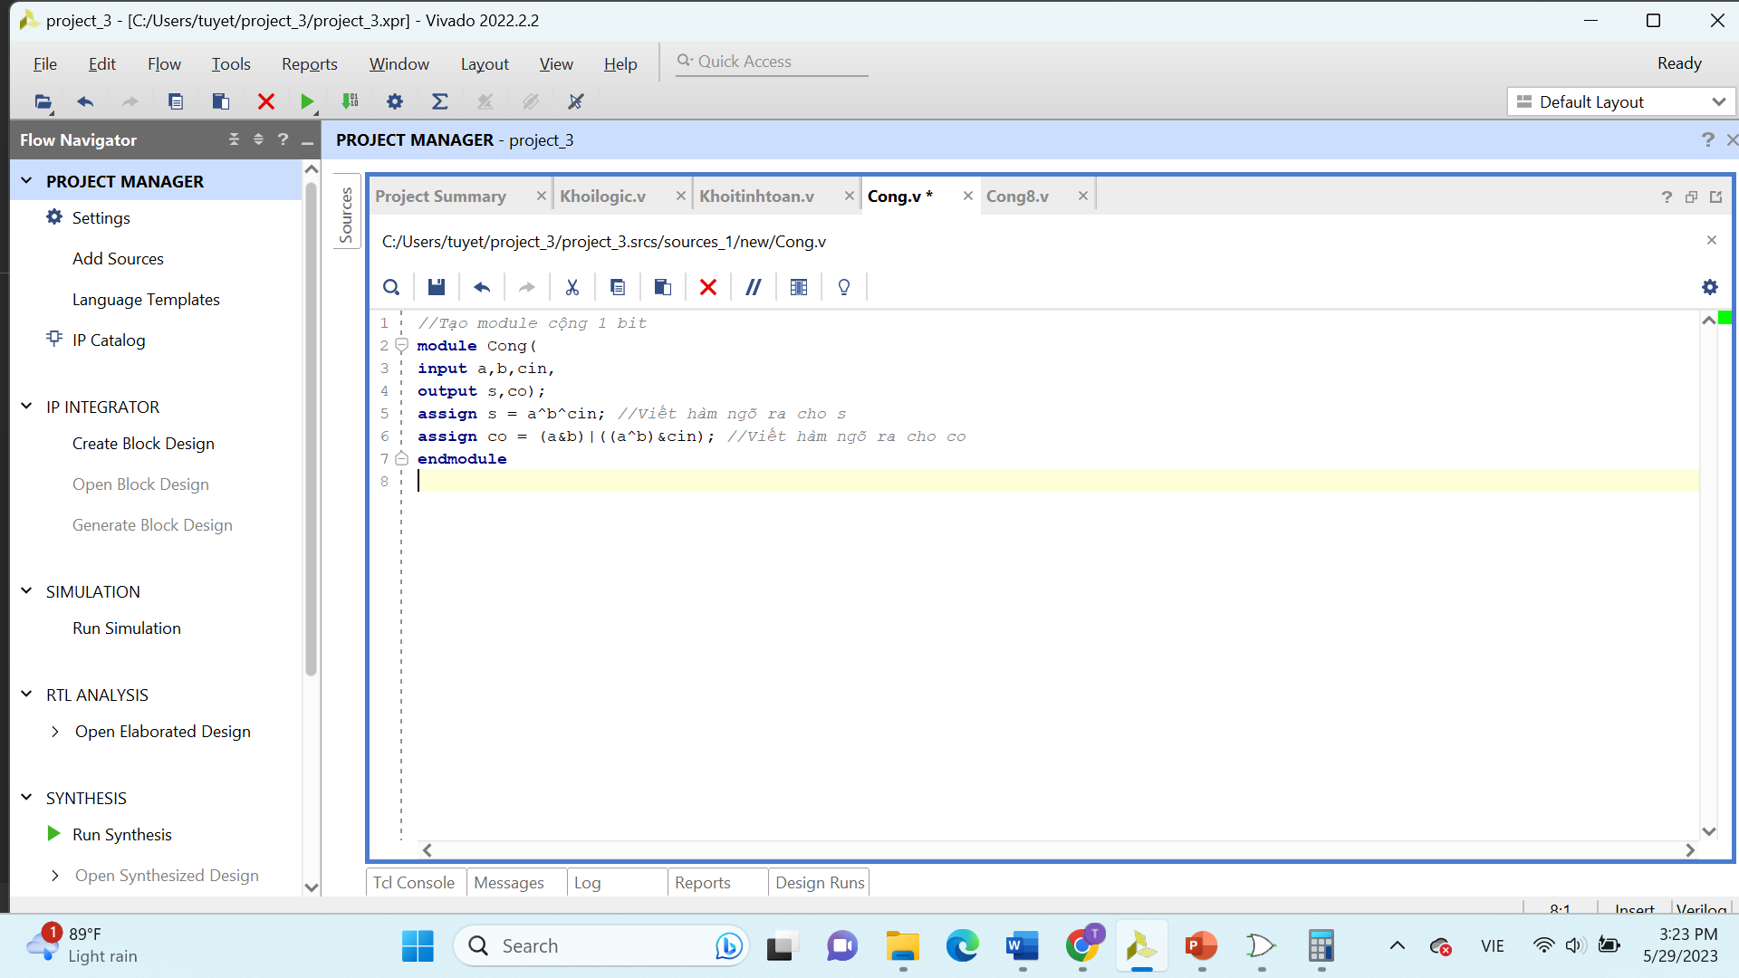

**Hình 9.** Code Verilog của mạch cộng toàn phần 1 bit

Module “Cong” là một mạch cộng 1 bit đơn giản. Đầu vào của module bao gồm: a, b là các bit đầu vào để thực hiện phép cộng và cin là bit nhớ đầu vào. Đầu ra của module bao gồm: s là kết quả của phép cộng và co là bit nhớ đầu ra.

Trong mạch cộng này, chúng tôi sử dụng các phép toán logic XOR, AND và OR để tính toán giá trị đầu ra s và co:

- s được tính bằng cách thực hiện phép XOR (a^b^cin) giữa ba đầu vào a, b và cin (trong Verilog thì XOR được kí hiệu là “^”) .

- co (bit nhớ đầu ra) được tính bằng cách sử dụng phép toán AND và OR. Đầu tiên, sử dụng phép AND (a & b) giữa a và b, sau đó sử dụng phép AND ((a ^ b) & cin) giữa kết quả của phép XOR giữa a và b và cin. Kết quả của hai phép AND được kết hợp bằng phép OR ((a&b) | ((a^b) & cin)) để tính toán giá trị cuối cùng của co (trong Verilog thì AND được kí hiệu là “&”, OR được kí hiệu là “|”).

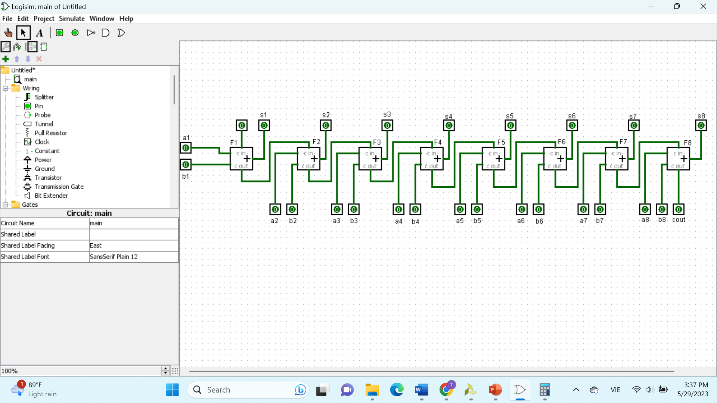Để cộng hai số nhị phân 8 bit, ghép 8 bộ cộng toàn phần 1 bit như trên lại với nhau (theo bộ môn Thiết kế hệ thống và vi mạch tích hợp) sẽ được sơ đồ như sau:

**Hình 10.** Sơ đồ khối mạch cộng toàn phần nhị phân 8 bit

Ví dụ: Cộng hai số nhị phân 8 bit như sau: a= 1001 0110, b= 0011 0010 và cin=1.

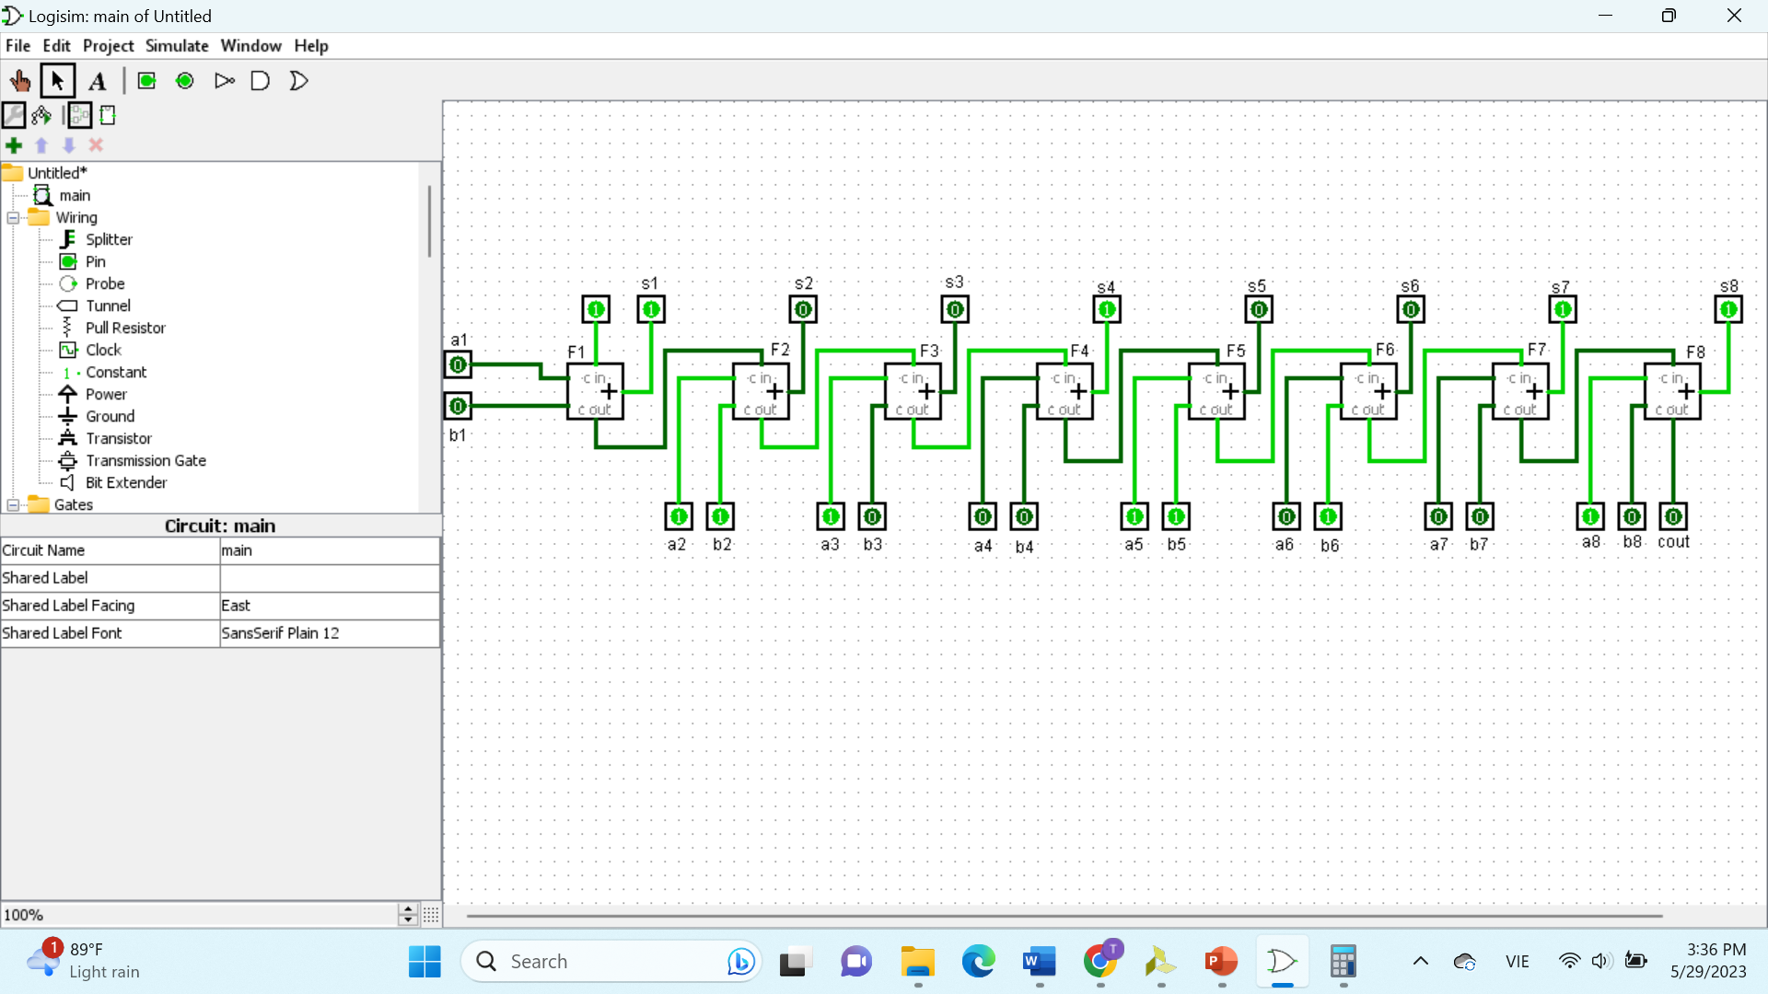

**Hình 11.** Kết quả của phép cộng nhị phân 8 bit giữa a= 1001 0110, b= 0011 0010 và cin=1

Sau khi cộng xong, có kết quả S= 1100 1001 và cout= 0.

Dựa vào những dữ liệu trên, mạch cộng nhị phân 8 bit trong Verilog là:

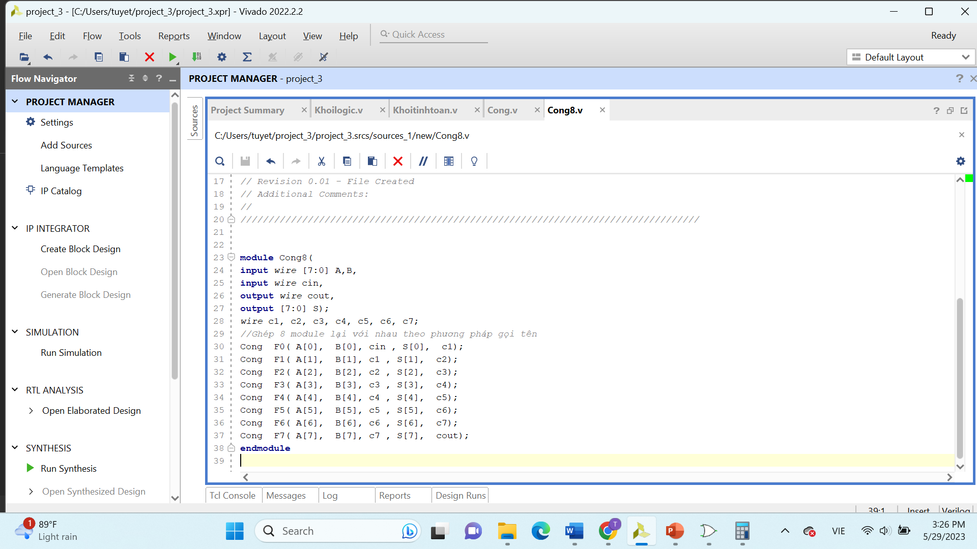

**Hình 12.** Code Verilog của mạch cộng toàn phần 8 bit

Module trên sử dụng 8 module “Cong” 1 bit để thực hiện cộng bit theo từng bit của đầu vào.

Các module “Cong” được gọi theo tên lần lượt từ 0 đến 7 để thực hiện phép cộng cho từng bit của A và B. Các đầu vào của các module “Cong” là A[i], B[i], c[i-1] và các đầu ra là S[i] và c[i]. Các module “Cong” kết nối với nhau theo nguyên tắc truyền nhớ từ bit thấp đến bit cao nên bit nhớ cin của module thứ i được cung cấp bởi bit cout của module thứ i-1, trừ F0 bắt đầu là cin. Cuối cùng, đầu ra S là kết quả của phép cộng 8-bit và cout là bit nhớ cuối cùng của phép cộng.

**3.3.2. Mạch trừ**

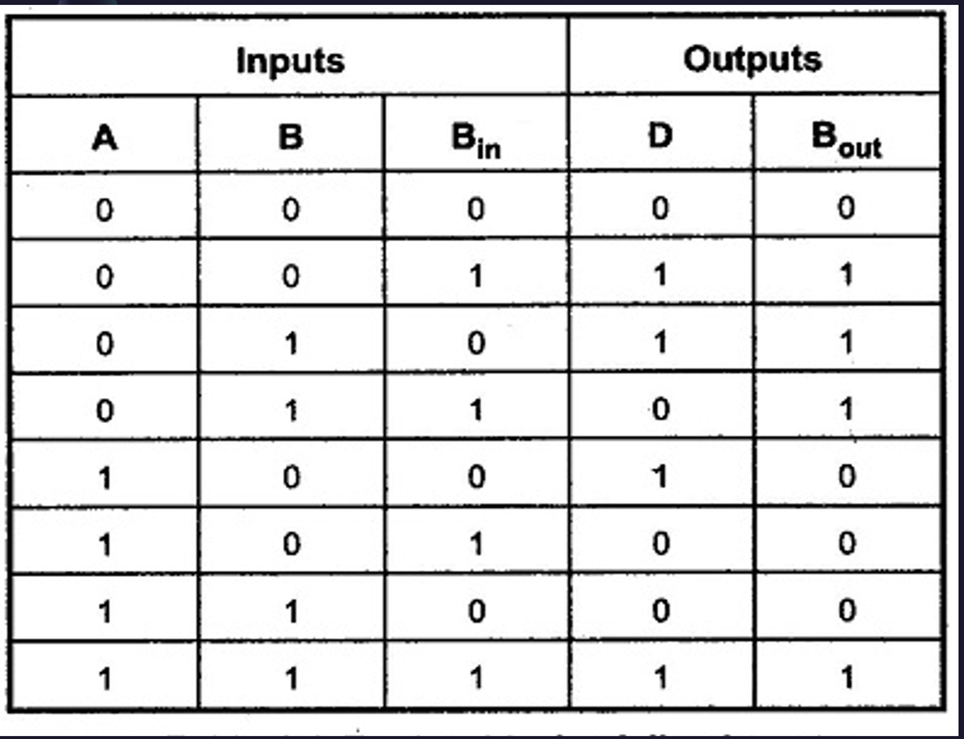

**Hình 13.** Bảng sự thật của mạch trừ toàn phần 1 bit

Từ bảng sự thật ở bên trên, lập bìa Karnaugh cho D và Bout: 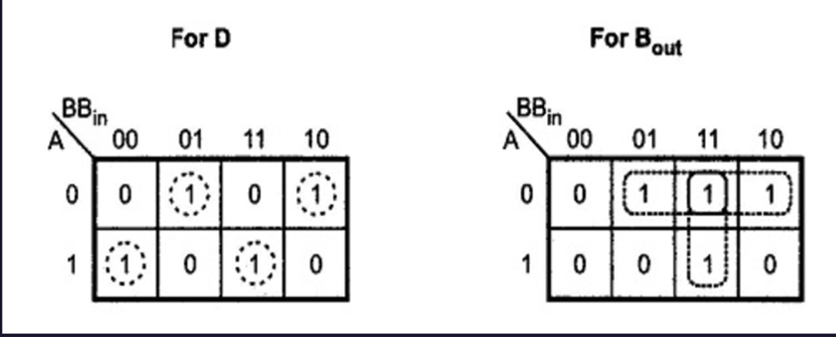

**Hình 14.**Bìa Karnaugh của D và Bout

Sau khi có được bìa Karnaugh, dựa vào những kiến thức đã học ở bộ môn Kỹ thuật số thì sẽ có được biểu thức:

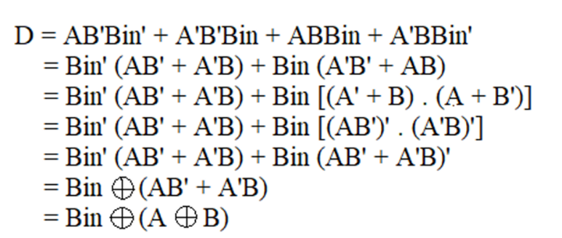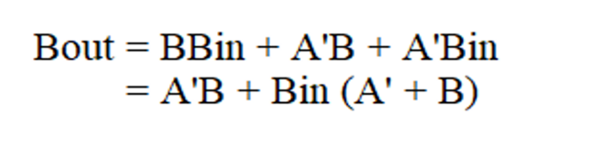

**Hình 15.** Biểu thức của D và Bout

Tiếp theo, viết module cho mạch trừ 1 bit:

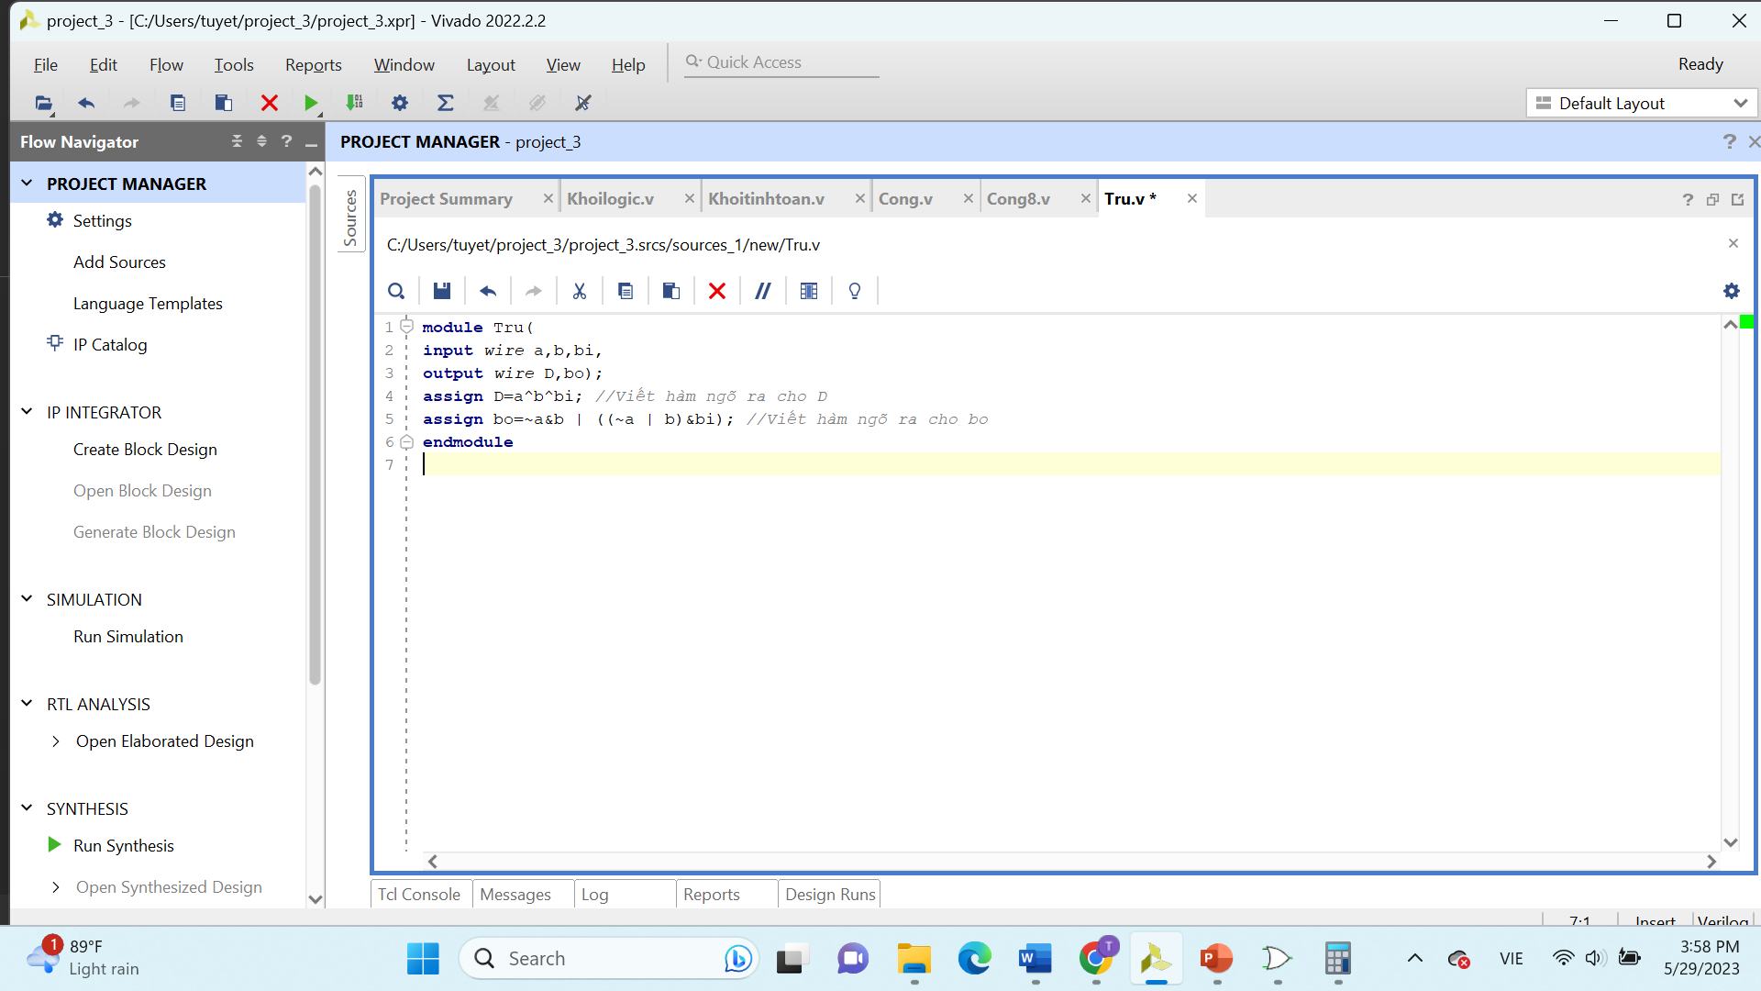

**Hình 16.** Code Verilog của mạch trừ toàn phần 1 bit

Module “Tru” là một mạch trừ 1 bit đơn giản. Đầu vào của module bao gồm: a, b là các bit đầu vào để thực hiện phép trừ và bi là bit nhớ đầu vào. Đầu ra của module bao gồm: D là kết quả của phép trừ và bo là bit nhớ đầu ra.

Trong mạch trừ này, chúng tôi sử dụng các phép toán logic XOR, AND,OR và NOT để tính toán giá trị đầu ra D và bo:

- D được tính bằng cách thực hiện phép XOR (a^b^bi) giữa ba đầu vào a, b và bi (trong Verilog thì XOR được kí hiệu là “^”) .

- bo (bit nhớ đầu ra) được tính bằng cách sử dụng phép toán AND, OR và NOT. Đầu tiên, sử dụng phép AND (~a & b) giữa NOT a và b, sau đó sử dụng phép AND ((~a | b) & bi) giữa kết quả của phép OR giữa NOT a và b và bi. Kết quả của hai phép AND được kết hợp bằng phép OR ((~a&b) | ((~a|b) & bi)) để tính toán giá trị cuối cùng của bo (trong Verilog thì AND được kí hiệu là “&”, OR được kí hiệu là “|” và NOT được kí hiệu là “~”).

Để trừ hai số nhị phân 8 bit, ghép 8 bộ trừ toàn phần 1 bit như trên lại với nhau (theo bộ môn Thiết kế hệ thống và vi mạch tích hợp) sẽ được sơ đồ như sau:

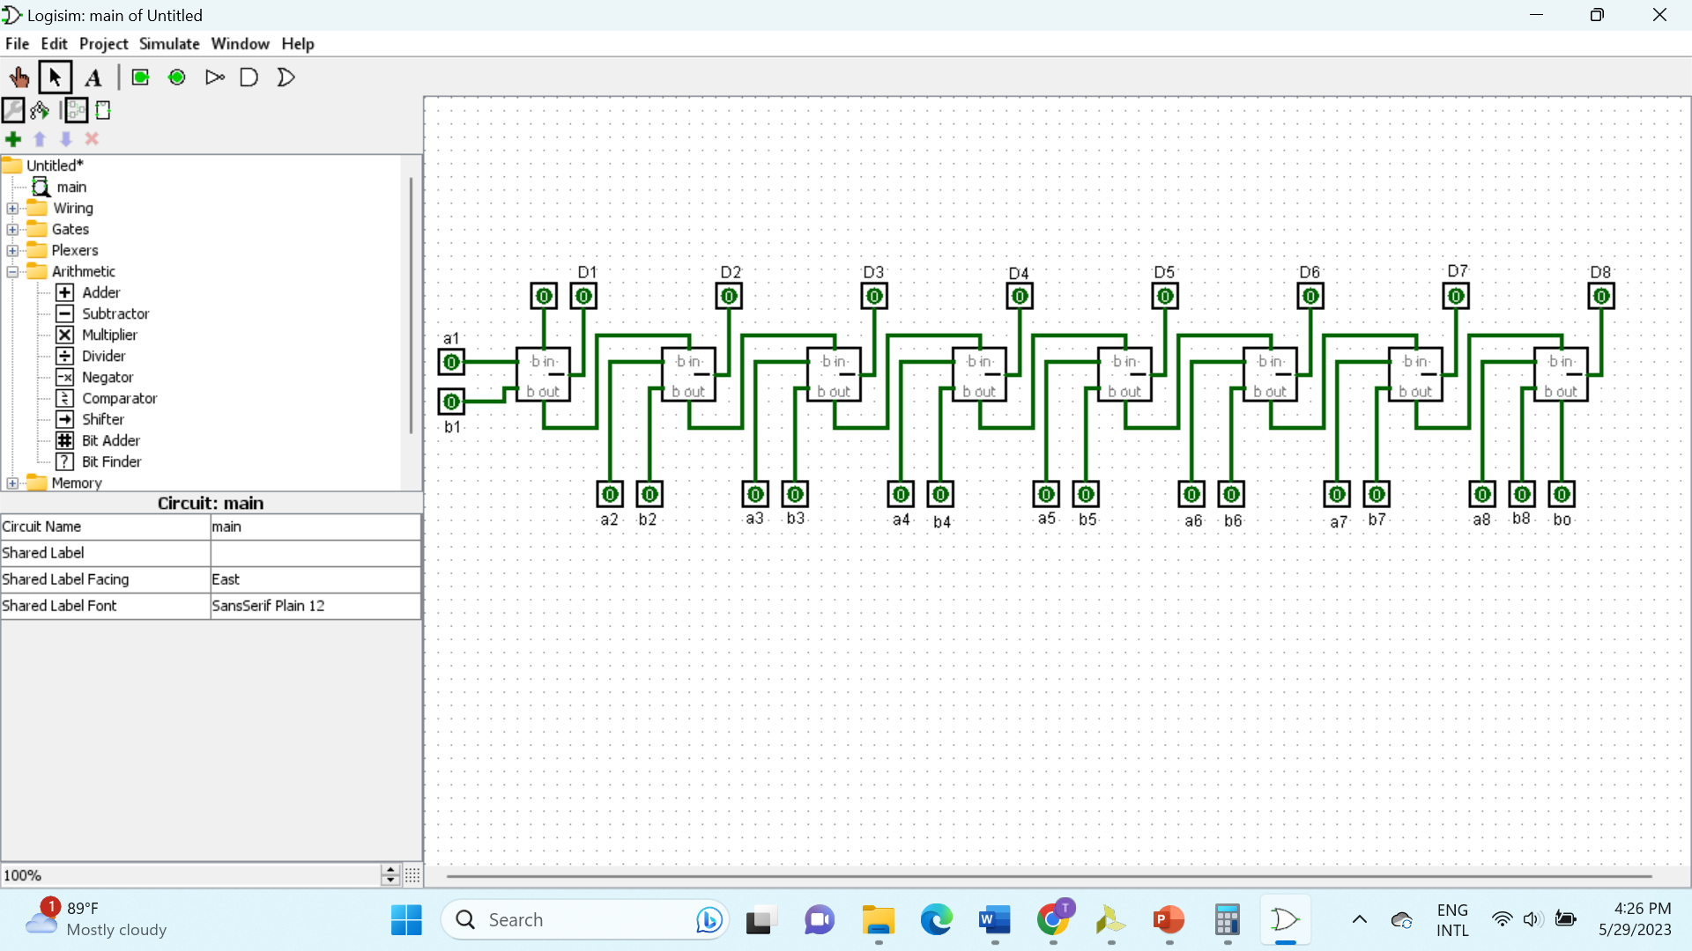

**Hình 17.** Sơ đồ khối mạch trừ toàn phần nhị phân 8 bit

Ví dụ: Trừ hai số nhị phân 8 bit như sau: a= 1001 0110, b= 0011 0010 và bi=0.

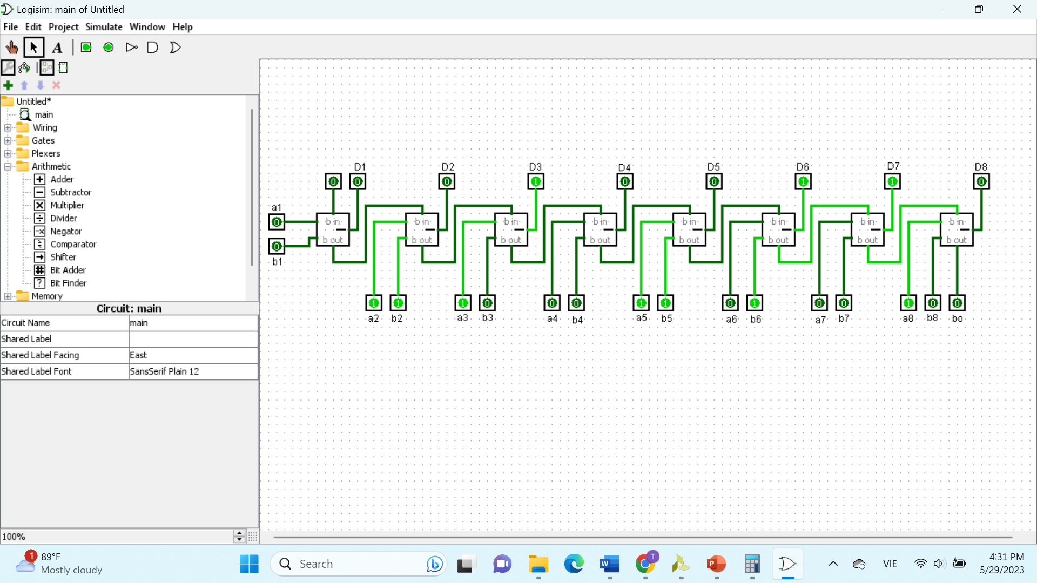

**Hình 18.** Kết quả của phép trừ nhị phân 8 bit giữa a= 1001 0110, b= 0011 0010 và bi=0

Sau khi trừ xong, có kết quả D= 0110 0100 và bo= 0.

Dựa vào những dữ liệu trên, mạch trừ nhị phân 8 bit trong Verilog là:

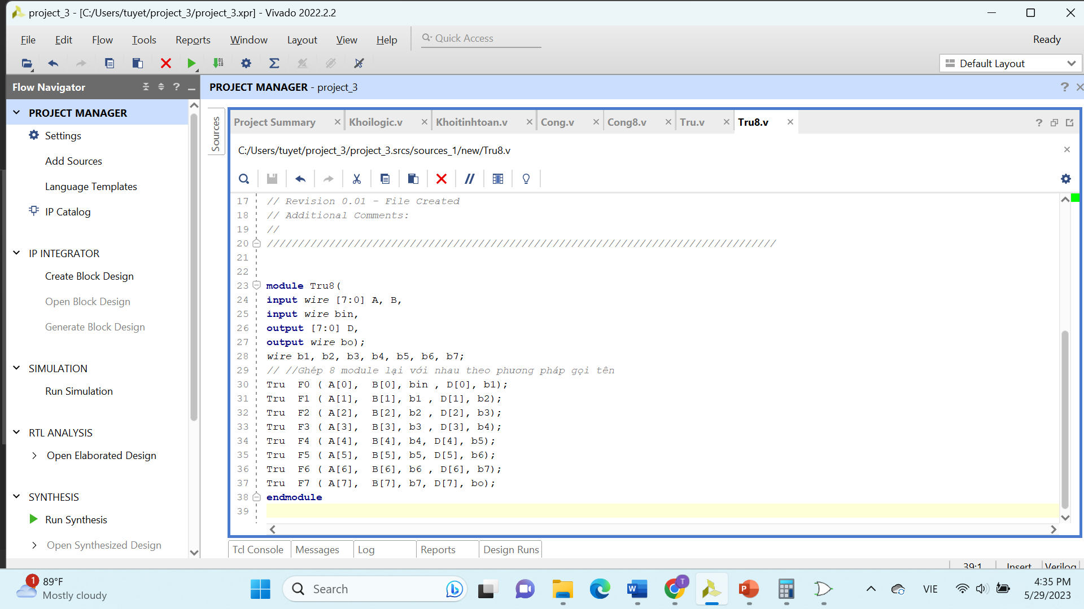

**Hình 19.** Code Verilog của mạch trừ toàn phần 8 bit

Module trên sử dụng 8 module “Tru” 1 bit để thực hiện trừ bit theo từng bit của đầu vào.

Các module “Tru” được gọi theo tên lần lượt từ 0 đến 7 để thực hiện phép trừ cho từng bit của A và B. Các đầu vào của các module “Tru” là A[i], B[i], b[i-1] và các đầu ra là D[i] và b[i]. Các module “Tru” kết nối với nhau theo nguyên tắc truyền nhớ từ bit thấp đến bit cao nên bit nhớ bin của module thứ i được cung cấp bởi bit bo của module thứ i-1, trừ F0 bắt đầu là bin. Cuối cùng, đầu ra D là kết quả của phép trừ 8-bit và bo là bit nhớ cuối cùng của phép trừ.

**3.3.3. Mạch nhân**

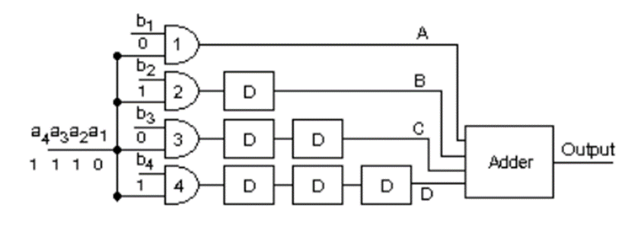

**Hình 20.** Mạch nhân nối tiếp song song

Trong mạch này, một trong hai số (số bị nhân hoặc số nhân) được đưa nối tiếp vào mạch. Trường hợp này số được đưa nối tiếp vào là số bị nhân và số nhân được đưa song song vào mạch.

- Số nhân (b4, b3, b2, b1) được đưa song song vào mạch qua các cổng AND đồng thời kiểm soát các cổng này. Ứng với bit 1 số bị nhân qua mạch để tới mạch cộng (cổng 2 và 4), ứng với bit 0 ngõ ra cổng AND bằng không (cổng 1 và 3).

- Số bị nhân (a4, a3, a2, a1) được đưa nối tiếp vào mạch theo thứ tự từ bit LSB (bit có trọng số thấp nhất).

Các FF D có tác dụng dịch kết quả của phép nhân trước khi đưa vào mạch cộng để cộng các tích từng phần này.

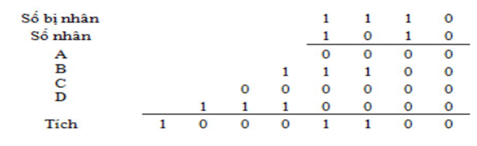

**Hình 21.** Ví dụ về mạch nhân 4 bit

Theo ví dụ trên, các trọng số từ thấp đến cao của số nhân được nhân lần lượt với số bị nhân:

- Kết quả nhân (A) của trọng số thứ 0 của số nhân với số bị nhân sẽ không dịch.

- Kết quả nhân (B) của trọng số thứ 1 của số nhân với số bị nhân sẽ dịch trái 1 bit.

- Kết quả nhân (C) của trọng số thứ 2 của số nhân với số bị nhân sẽ dịch trái 2 bit.

- Kết quả nhân (D) của trọng số thứ 3 của số nhân với số bị nhân sẽ dịch trái 3 bit.

Sau đó cộng bốn kết quả đó lại, kết quả của phép cộng đó chính là tích của hai số trên.

Từ đây, viết code cho mạch nhân 8 bit như sau:

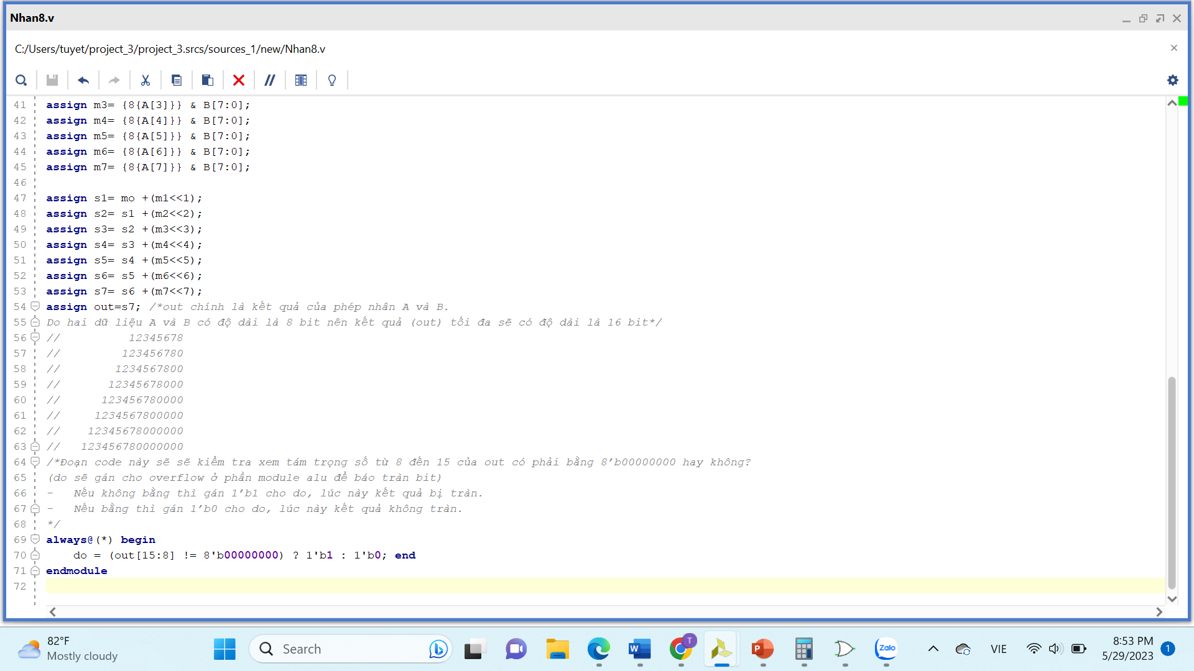 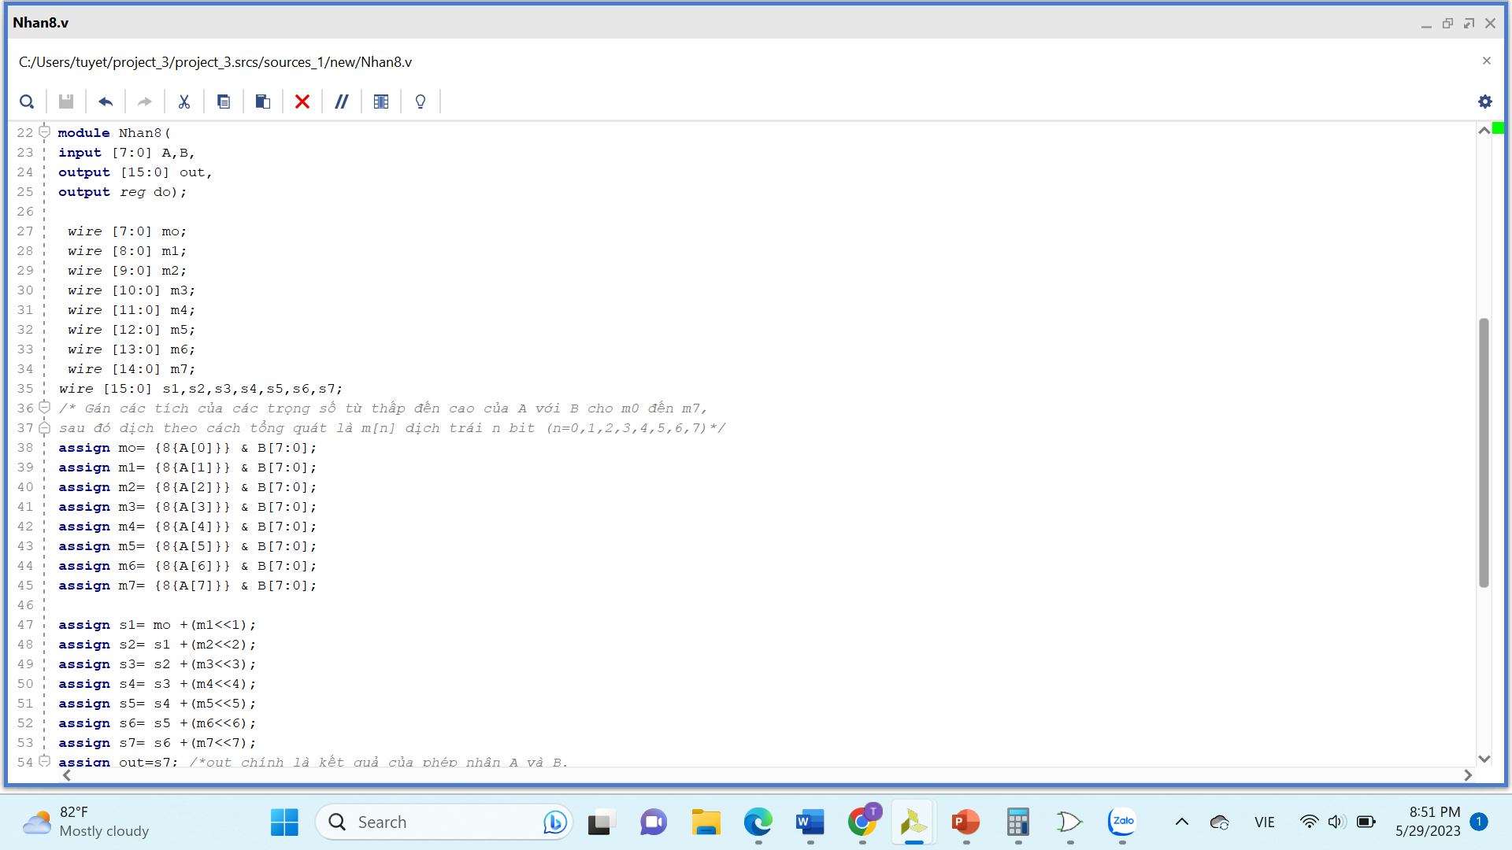

**Hình 22.** Code Verilog của mạch nhân 8 bit

Module “Nhan8” này thực hiện phép nhân hai số 8 bit A và B, trả về kết quả là một số 16 bit được lưu trong out.

Các dây tín hiệu mo, m1, m2, ..., m7 được sử dụng để tính toán các giá trị tạm thời trong quá trình nhân. Chúng được tạo bằng cách nhân các giá trị của bit tương ứng từ số A và kết hợp với bit tương ứng của số B.

Các dây tín hiệu s1, s2, s3, ..., s7 được sử dụng để tính tổng các giá trị tạm thời với các tín hiệu từ mo đến m7 dịch trái tương ứng. Kết quả cuối cùng là giá trị out được tính bằng cách cộng các giá trị s1, s2, s3, ..., s7 lại với nhau.

Dòng lệnh “do = (out[15:8] != 8'b00000000) ? 1'b1 : 1'b0;” được sử dụng để kiểm tra xem 8 bit cao nhất của kết quả có khác không không. Nếu khác không, biến do sẽ được đặt thành giá trị logic 0, ngược lại sẽ được đặt thành giá trị logic 1. Biến do này được sử dụng để xác định xem kết quả của phép nhân có vượt quá 8 bit hay không vì ALU 8 bit nên chỉ lưu trữ được giá trị 8 bit.

**3.3.4. Mạch chia**

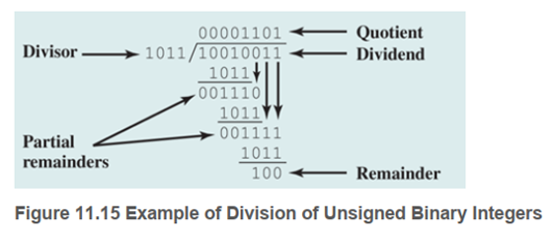

**Hình 23.** Ví dụ về phép chia của các số nguyên nhị phân không dấu

Đối với phép chia hệ nhị phân, có thể thực hiện theo quy trình phân chia dài. Đầu tiên, các bit của số bị chia được kiểm tra từ trái sang phải cho đến khi tập hợp các bit được kiểm tra đại diện cho một số lớn hơn hoặc bằng số chia, điều này cho thấy là số chia có thể chia số này. Trước khi việc kiểm tra đúng, các số 0 được đặt trong thương số từ trái sang phải. Khi kiểm tra đúng xảy ra, 1 được đặt vào phần thương và số chia bị trừ bởi tập hợp các bit đã kiểm tra.

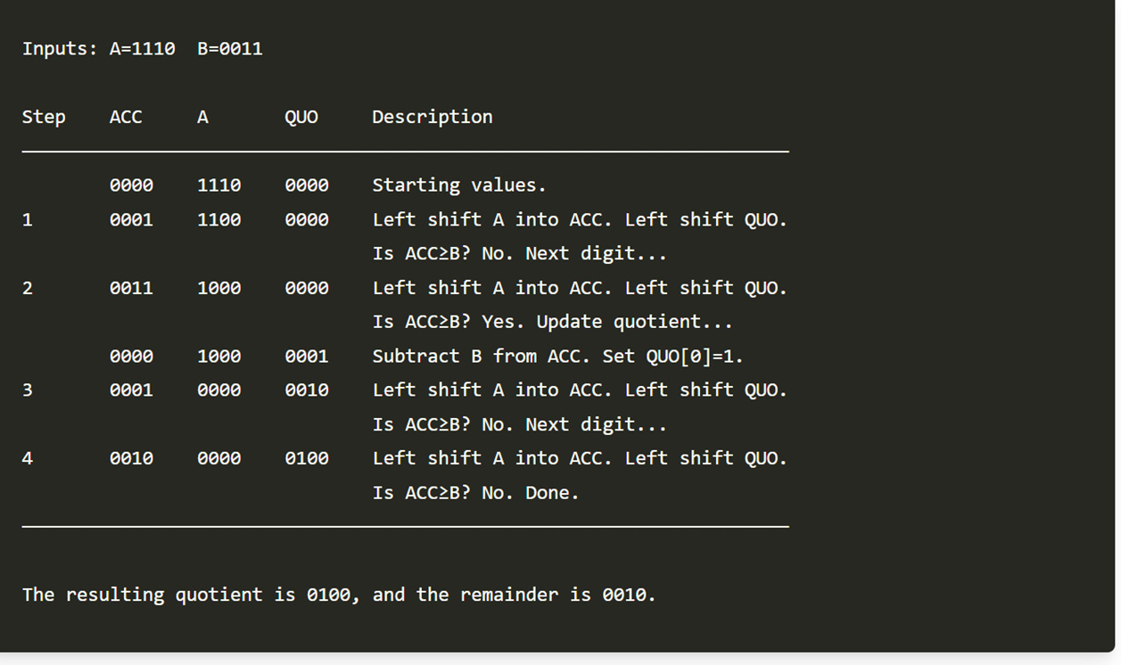

**Hình 24.** Các bước tính toán của phép chia

Phép chia tuân theo một mô hình tuần hoàn. Ở mỗi chu kỳ, các bit được thêm từ số bị chia được nối vào phần dư cho đến khi kết quả lớn hơn hoặc bằng số chia. Như trước, số chia bị trừ khỏi số này để tạo ra phần dư mới, quá trình tiếp tục cho đến khi tất cả các bit của số bị chia được thêm hết.

Lấy ví dụ chia 2 số 4 bit: A= 1110 và B= 0011 cần một thanh ghi để lưu trữ các phép tính trung gian và một thanh ghi để lưu trữ thương: Đặt tên cho chúng theo thứ tự là ACC và QUO. Có 4 bit đầu vào nên chúng tôi cần bốn bước, với mỗi bước thì chúng tôi chuyển chữ số ngoài cùng bên trái của số bị chia (A) thành ACC, sau đó so sánh nó với số chia (B). Nếu ACC lớn hơn hoặc bằng B, thì có ACC= ACC - B và thêm 1 vào thương số QUO. Cuối cùng, tính toán được kết quả thương số là 0100 và số dư là 0010.

Từ ví dụ trên chúng sẽ có lưu đồ của thuận toán:

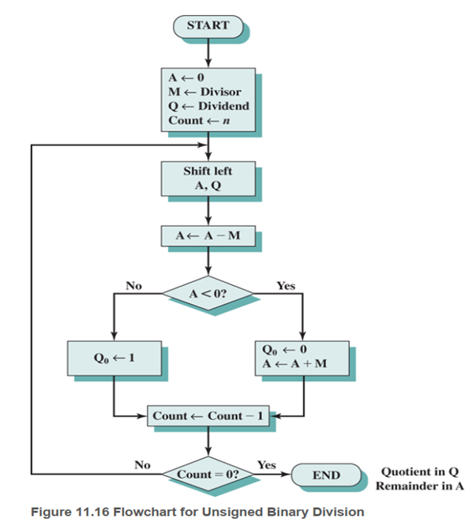

**Hình 25.** Lưu đồ cho phép chia nhị phân không dấu

Mạch chia nhị phân không dấu 8 bit:

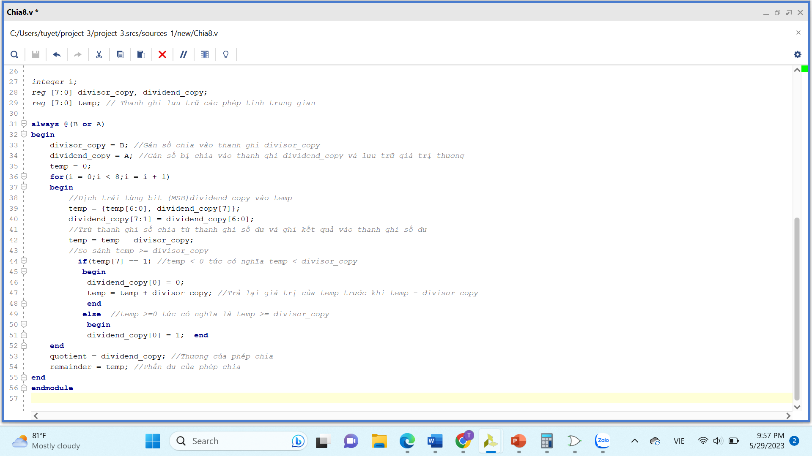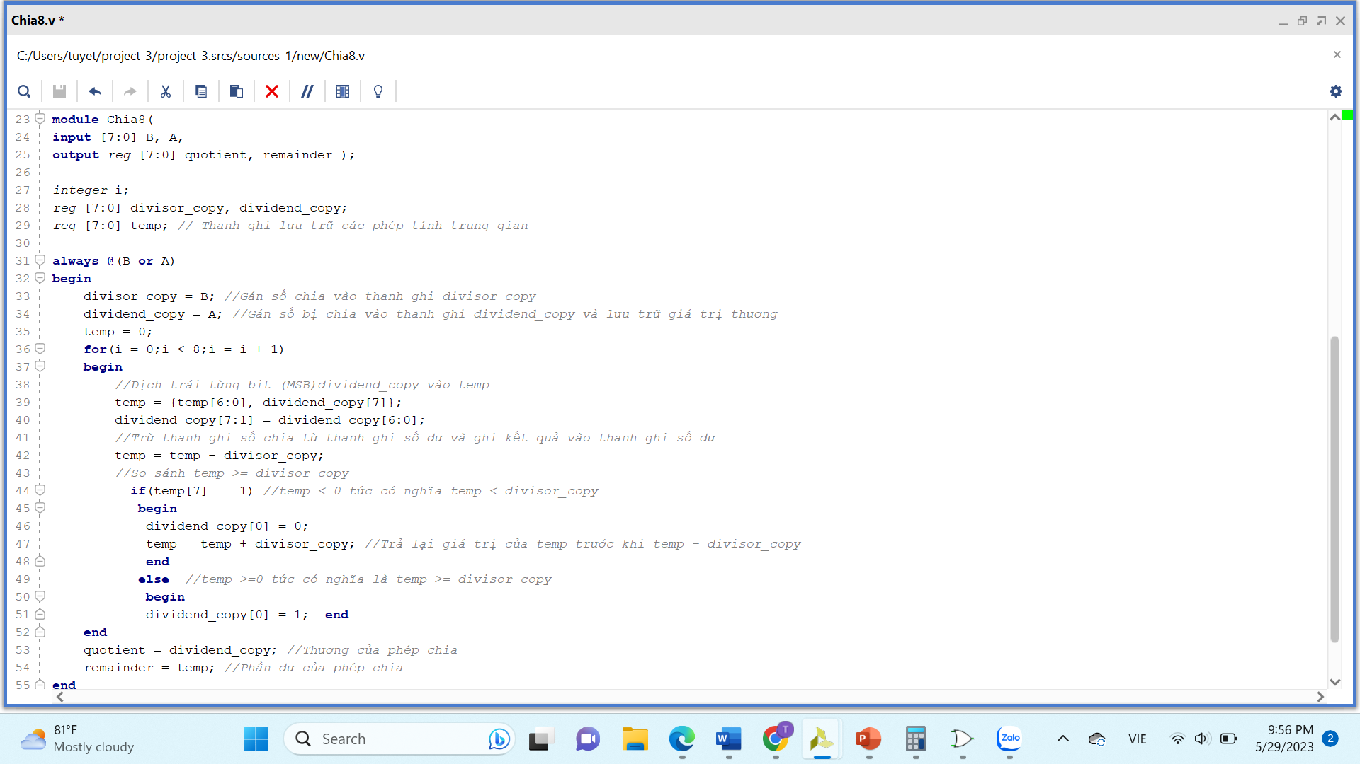

**Hình 26.** Code Verilog của mạch chia nhị phân không dấu

Module “Chia8” này thực hiện phép chia hai số 8 bit A và B, trả về kết quả là số nguyên thương (quotient) và số dư (remainder) được lưu trong các biến reg.

Trong module, có các biến và dây tín hiệu như sau:

- Biến reg [7:0] divisor_copy: Lưu trữ giá trị của số chia (divisor) B.

- Biến reg [7:0] dividend_copy: Lưu trữ giá trị của số bị chia (dividend) A.

- Biến reg [7:0] temp: Lưu trữ giá trị tạm thời trong quá trình tính toán.

Module sử dụng hàm “always @(B or A)” để thực hiện quá trình tính toán phép chia. Bên trong khối always, còn có một vòng lặp for để thực hiện các bước chia. Cụ thể:

- Ban đầu, gán divisor_copy bằng giá trị của số chia (B) và dividend_copy bằng giá trị của số bị chia (A). Khởi tạo giá trị temp bằng 0.

- Trong vòng lặp for, thực hiện các bước chia bằng cách dịch trái temp và lấy bit cao nhất của dividend_copy để ghép vào temp.

- Sau đó, dịch phải dividend_copy để chuẩn bị cho vòng lặp tiếp theo. Trừ divisor_copy từ temp.

- Nếu bit cao nhất của temp là 1 (temp[7] == 1) gán bit thấp nhất của dividend_copy bằng 0 và cộng divisor_copy vào temp để phục hồi giá trị ban đầu. Nếu bit cao nhất của temp là 0, tức là temp[7] = 0, ta gán bit thấp nhất của dividend_copy bằng 1.

- Vòng lặp for tiếp tục cho đến khi đã thực hiện đủ 8 bước chia.

- Cuối cùng, ta lưu giá trị của dividend_copy vào biến quotient và giá trị của temp vào biến remainder để trả về kết quả của phép chia. Vì các giá trị quotient và remainder là biến reg nên chúng sẽ được cập nhật trong khối always và giá trị mới sẽ được giữ lại cho các chu kỳ tiếp theo.

**3.4. Khối Logic unit**

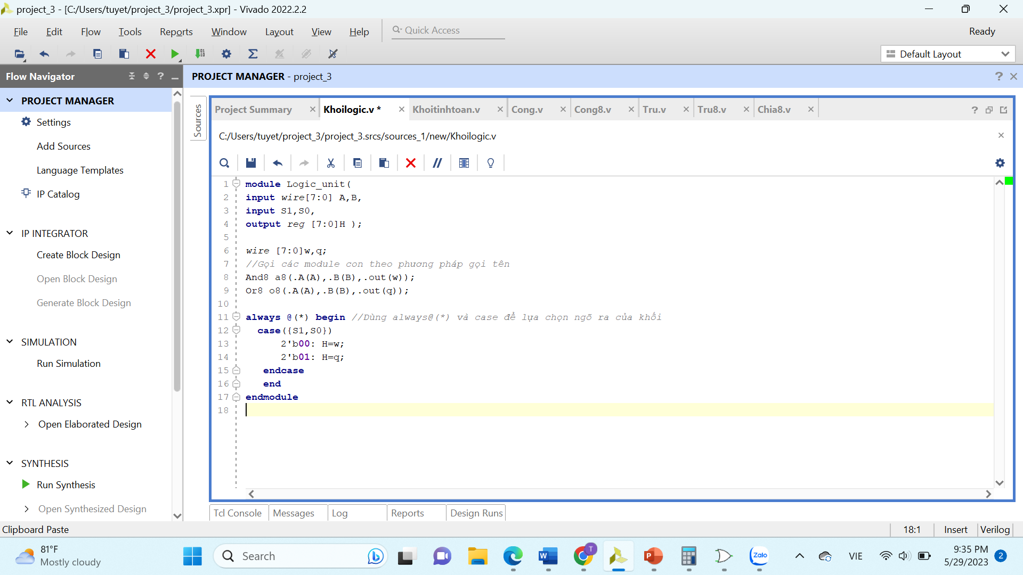

**Hình 27.** Code Verilog của khối Logic Unit

Khối Logic Unit dùng để thực hiện các phép toán logic. Đầu vào của module bao gồm: hai số A và B có độ rộng 8 bit, các tín hiệu S1 và S0 để điều khiển phép tính. Đầu ra của module bao gồm: thanh ghi 8 bit H để lưu trữ kết quả của phép toán.

Trong module “Logic_unit”, ta gọi các module “And8” và “Or8” vào theo phương pháp gọi tên module để thực hiện các phép toán tương ứng (AND, OR).

Đầu ra được chọn bởi câu lệnh “always @(*) begin” và sử dụng câu lệnh “case” để xác định phép toán cần thực hiện dựa trên giá trị của S1 và S0. Khi các giá trị của S1 và S0 trùng khớp với một trong các trường hợp của câu lệnh “case” thì các giá trị đầu ra tương ứng sẽ được gán cho H.

- Khi S1 và S0 là “00”, đầu ra H được gán bằng giá trị w (kết quả của AND).

- Khi S1 và S0 là “01”, đầu ra H được gán bằng giá trị q (kết quả của OR).

**3.4.1. Phép AND**

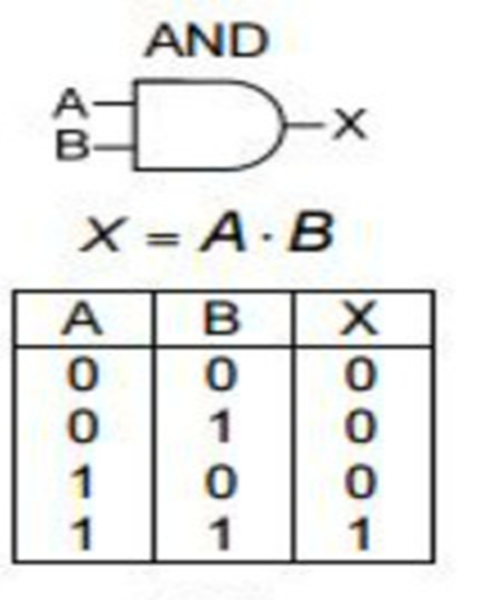

**Hình 28.** Bảng sự thật của phép AND 1 bit

Để thực hiện phép AND hai số nhị phân 8 bit, xét phép AND 1 bit trên từng bit của 2 số nhị phân 8 bit. Phép AND 1 bit có 2 đầu vào và 1 đầu ra. Mỗi giá trị đầu ra này có thể có giá trị 0 hoặc 1 và giá trị đầu ra phụ thuộc vào 2 giá trị đầu vào. Chỉ cần một trong hai đầu vào là 0 thì đầu ra là 0.

Dựa vào bảng chân trị trên, ngôn ngữ Verilog về mô tả phép AND 2 số nhị phân 8 bit :

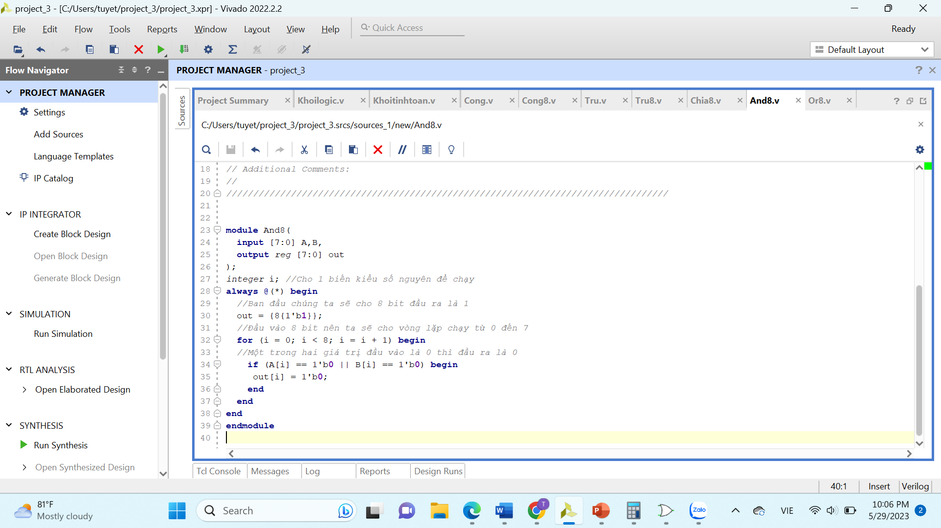

**Hình 29.** Code Verilog của phép AND 8 bit

Module “And8” thực hiện phép toán AND logic giữa hai số 8 bit A và B và trả về kết quả trong biến đầu ra out 8 bit.

Module sử dụng hàm “always @(*)” để thực hiện quá trình tính toán phép toán logic AND. Bên trong “always”, đầu tiên chúng ta gán giá trị mặc định là 1 cho biến đầu ra out (out = {8{1’b1}}).

Sau đó, sử dụng một vòng lặp for để lặp qua từng bit của A và B (lặp từ 0 đến 7). Trong mỗi vòng lặp, kiểm tra nếu một trong hai giá trị đầu vào A[i] hoặc B[i] là 0, thì gán giá trị 0 cho bit tương ứng của biến đầu ra out[i]. Điều này đảm bảo rằng nếu có ít nhất một bit trong A và B là 0 thì bit tương ứng trong biến đầu ra out cũng sẽ là 0.

Cuối cùng, sau khi vòng lặp hoàn thành, biến đầu ra out sẽ chứa kết quả của phép toán AND logic giữa A và B và giữ giá trị này trong các chu kỳ tiếp theo.

**3.4.2. Phép OR**

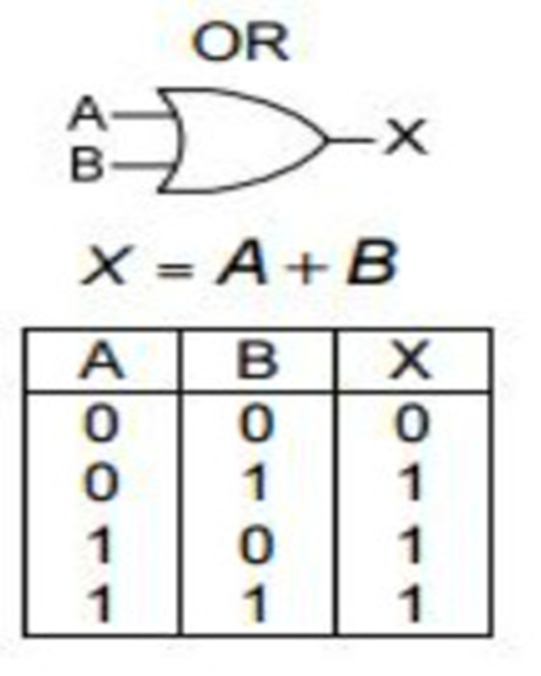

**Hình 30.** Bảng sự thật của phép OR 1 bit

Tương tụ với phép AND, để thực hiện phép OR hai số nhị phân 8 bit thì xét trên phép OR 1 bit trên từng bit của 2 số nhị phân 8 bit. Phép OR 1 bit có 2 đầu vào và 1 đầu ra. Mỗi giá trị đầu ra này có thể có giá trị 0 hoặc 1 và giá trị đầu ra phụ thuộc vào 2 giá trị đầu vào. Chỉ cần một trong hai đầu vào là 1 thì đầu ra là 1.

Dựa vào bảng chân trị trên, ngôn ngữ Verilog về mô tả phép OR 2 số nhị phân 8 bit :

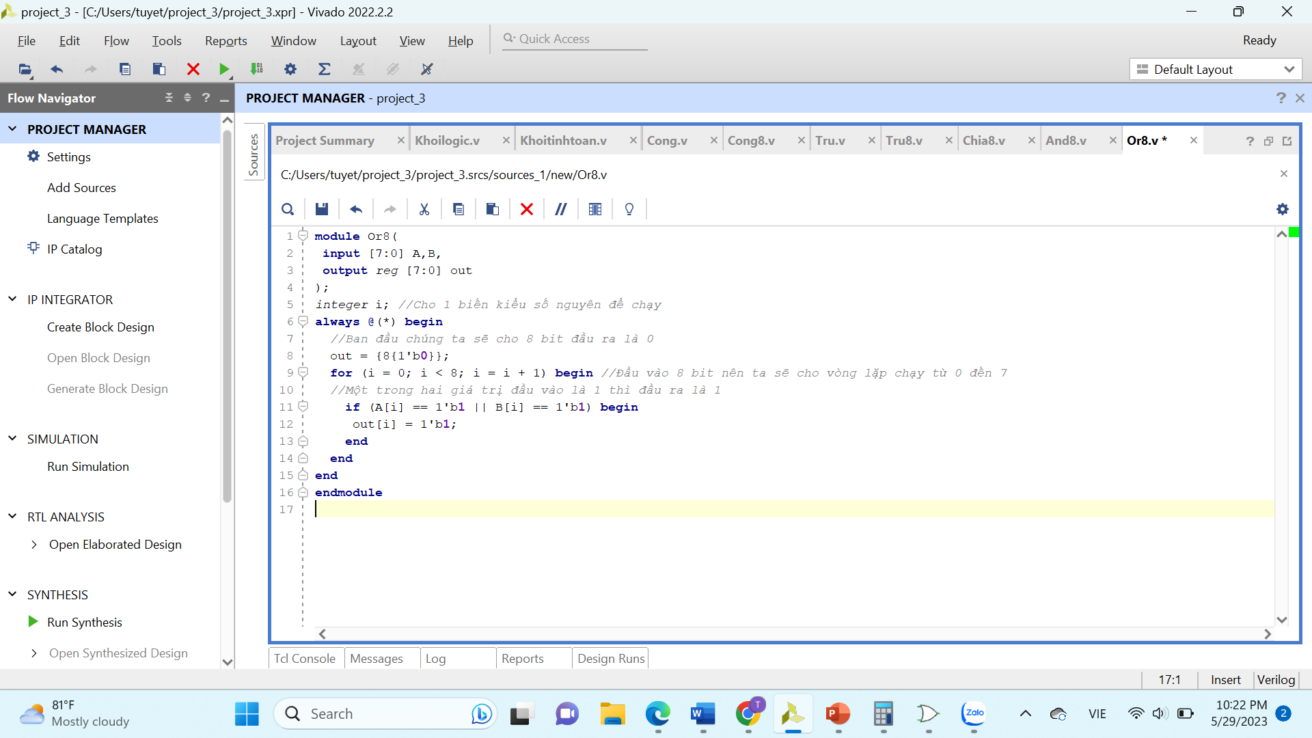

**Hình 31.** Code Verilog của phép OR 8 bit

Module “Or8” thực hiện phép toán OR logic giữa hai số 8 bit A và B và trả về kết quả trong biến đầu ra out 8 bit.

Module sử dụng hàm “always @(*)” để thực hiện quá trình tính toán phép toán logic OR. Bên trong “always”, đầu tiên chúng ta gán giá trị mặc định là 0 cho biến đầu ra out (out = {8{1’b0}}).

Sau đó, sử dụng một vòng lặp for để lặp qua từng bit của A và B (lặp từ 0 đến 7). Trong mỗi vòng lặp, kiểm tra nếu một trong hai giá trị đầu vào A[i] hoặc B[i] là 1, thì gán giá trị 1 cho bit tương ứng của biến đầu ra out[i]. Điều này đảm bảo rằng nếu có ít nhất một bit trong A và B là 1 thì bit tương ứng trong biến đầu ra out cũng sẽ là 1.

Cuối cùng, sau khi vòng lặp hoàn thành, biến đầu ra out sẽ chứa kết quả của phép toán OR logic giữa A và B và giữ giá trị này trong các chu kỳ tiếp theo.

**3.5. Khối dồn kênh (Mux 2 to 1)**

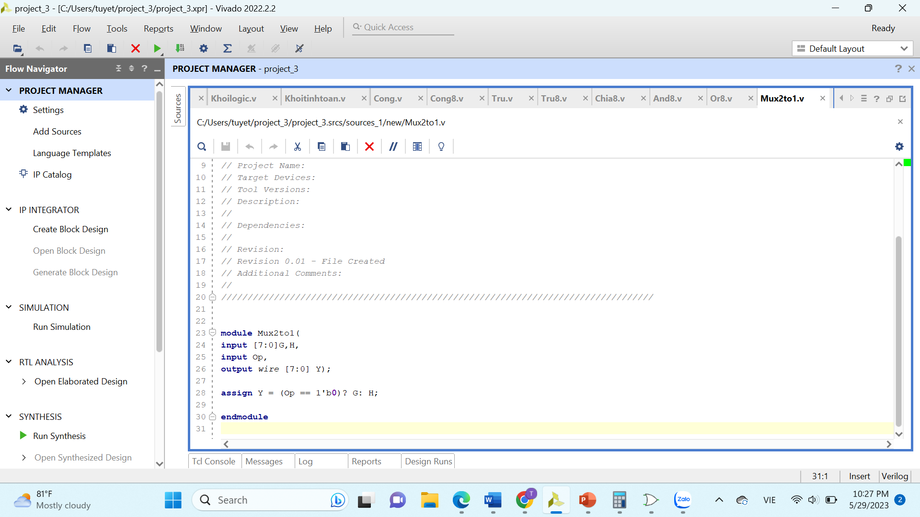

**Hình 32.** Code Verilog của khối dồn kênh (Mux 2 to 1)

Sau khi thiết kế xong hai khối Arithmetic Unit và Logic Unit thực hiện tính toán các phép toán số học và logic. Để có một ALU hoàn chỉnh thì chúng ta sẽ cần một khối dồn kênh và tín hiệu điều khiển Op để lựa chọn kết quả đầu ra của ALU từ kết quả đầu ra của hai khối Arithmetic(G) và Logic(H). Module sử dụng câu lệnh “assign” để gán giá trị cho đầu ra Y. Câu lệnh gán được thực hiện dựa trên giá trị của tín hiệu điều khiển Op. Nếu Op bằng 0 thì Y sẽ nhận giá trị của đầu vào G. Ngược lại, nếu Op bằng 1 thì Y sẽ nhận giá trị của đầu vào H.

**3.6. Khối ALU**

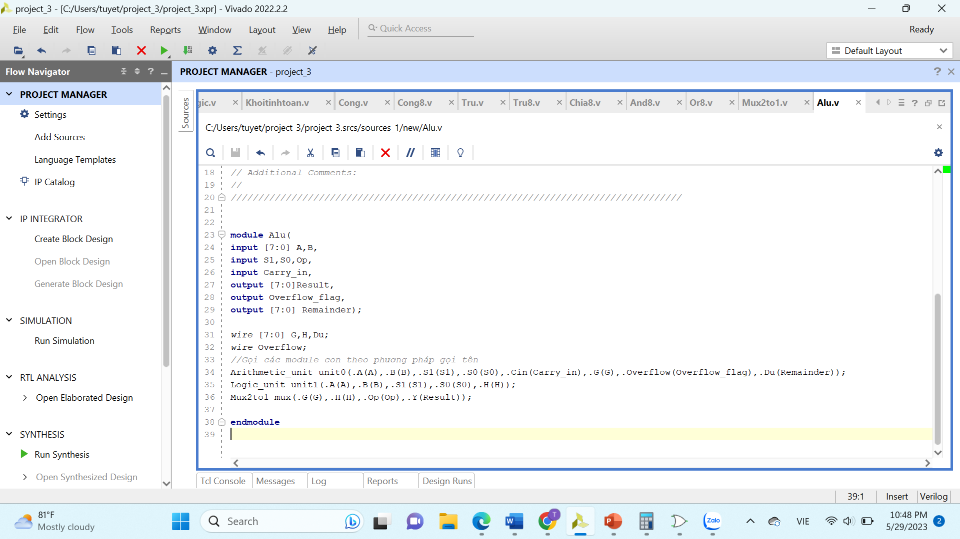

**Hình 33.** Code Verilog của khối ALU

Đầu vào của module bao gồm: A và B có chiều dài 8 bit, các tín hiệu điều khiển S1, S0 và Op có độ dài 1 bit, Carry_in là số bit nhớ đầu vào có độ dài 1 bit.Đầu ra của module bao gồm: Result là kết quả tính toán có chiều dài 8 bit, Overflow_flag là cờ báo tràn bit (overflow) có độ dài 1 bit, Remainder là số dư có chiều dài 8 bit.

Module “Alu” sử dụng các module con để thực hiện các phép tính và logic:

- “Arithmetic_unit”: Module con thực hiện các phép toán số học như cộng, trừ, nhân.

- “Logic_unit”: Module con thực hiện các phép toán logic như AND, OR.

- “Mux2to1”: Module con thực hiện chức năng của một bộ chuyển mạch 2 đầu vào, 1 đầu ra.

Kết quả của các module con được kết nối với các tín hiệu trong module “Alu” để tạo thành một đơn vị tính toán và logic hoàn chỉnh.

**3.7. Testbench**

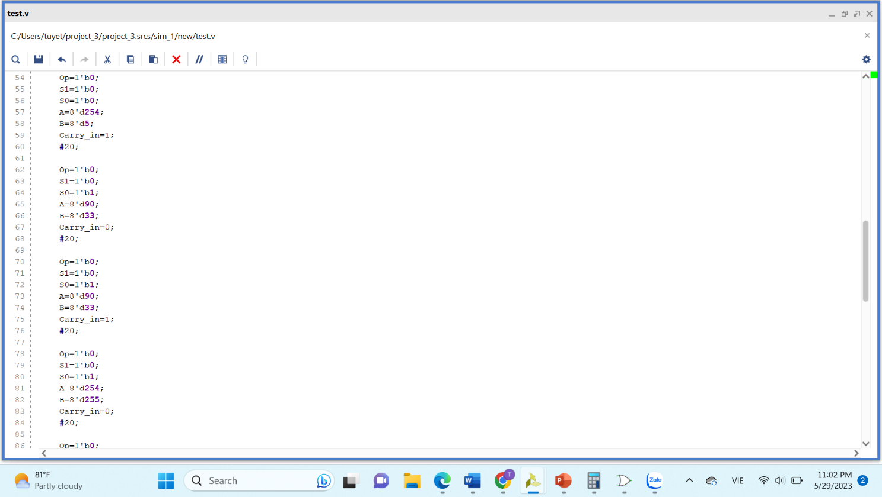 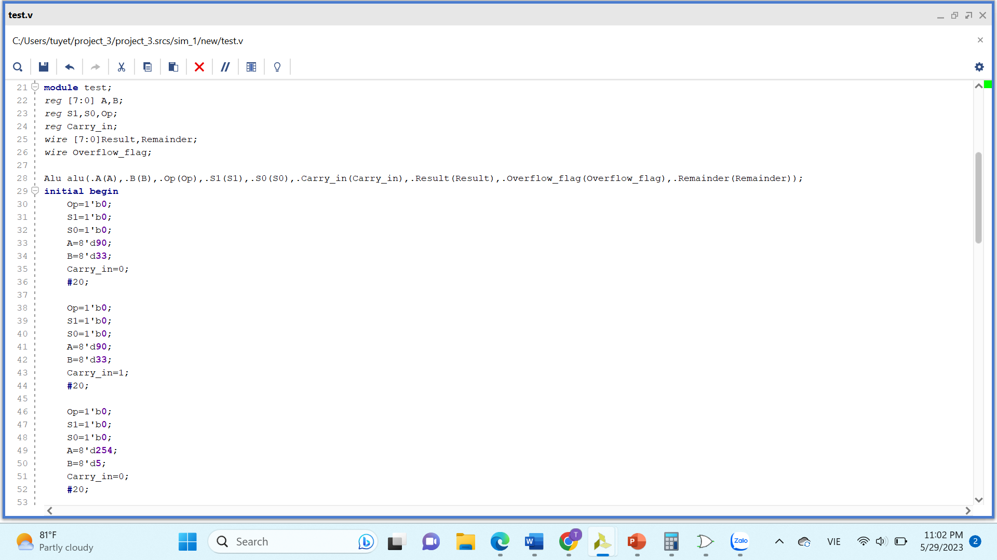

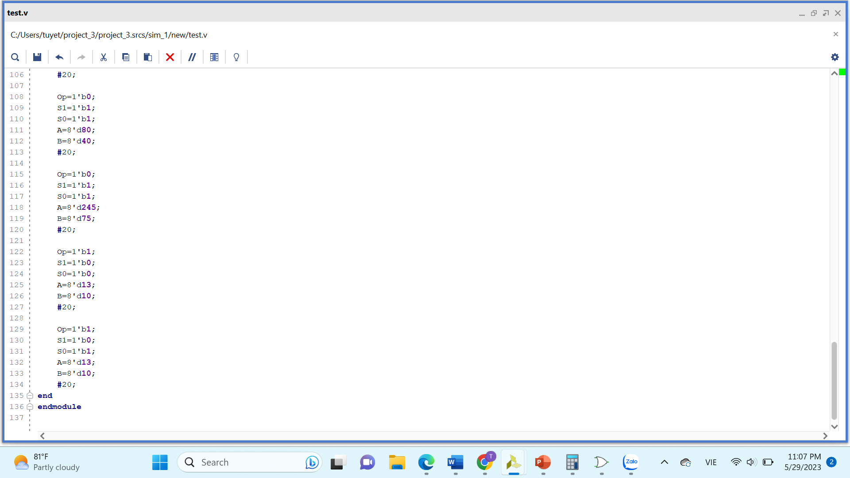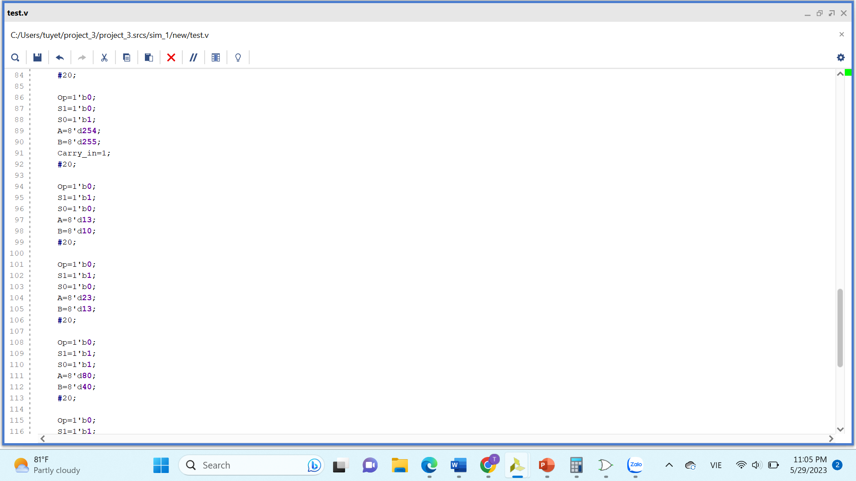**Hình 34.** Code Verilog về Testbench

Trong module “test”, có các đầu vào bao gồm: “reg [7:0] A, B” là các biến đầu vào có chiều dài 8 bit, “reg S1, S0, Op” là các tín hiệu điều khiển có độ dài 1 bit, “reg Carry_in” là biến đầu vào carry-in có độ dài 1 bit. Đầu ra bao gồm: “wire [7:0] Result” là dây tín hiệu đầu ra kết quả tính toán có chiều dài 8 bit, “wire Remainder” là dây tín hiệu đầu ra số dư có chiều dài 8 bit, “wire Overflow_flag” là dây tín hiệu đầu ra cờ tràn bit (overflow) có độ dài 1 bit.

Module “test” sử dụng module “Alu” để thực hiện các bài kiểm tra. Trong khối “initial”, các giá trị đầu vào được khởi tạo và thay đổi sau một khoảng thời gian (#20). Vì là ALU 8 bit nên giá trị của A,B trong hệ thập phân nằm trong khoảng từ 0 đến 255). Cụ thể, các bài kiểm tra được thực hiện bao gồm:

- Op=0, S1=0, S0=0, Carry_in=0, A=90, B=33.

- Op=0, S1=0, S0=0, Carry_in=1, A=90, B=33.

- Op=0, S1=0, S0=0, Carry_in=0, A=254, B=5. Phép cộng

- Op=0, S1=0, S0=0, Carry_in=1, A=254, B=5.

- Op=0, S1=0, S0=1, Carry_in=0, A=90, B=33.

- Op=0, S1=0, S0=1, Carry_in=1, A=90, B=33. Phép trừ

- Op=0, S1=0, S0=1, Carry_in=0, A=254, B=255.

- Op=0, S1=0, S0=1, Carry_in=1, A=254, B=255.

- Op=0, S1=1, S0=0, A=13, B=10. (Đối với nhân, chia , And, Or không có Carry_in nên bắt đầu từ đây không khai báo Carry_in)

- Op=0, S1=1, S0=0, A=23, B=13. Phép nhân

- Op=0, S1=1, S0=1, A=80, B=40.

- Op=0, S1=1, S0=1, A=245, B=75. Phép chia

- Op=1, S1=0, S0=0, A=13, B=10. Phép AND

- Op=1, S1=0, S0=1, A=13, B=10. Phép OR

**4. KẾT QUẢ THỰC HIỆN**

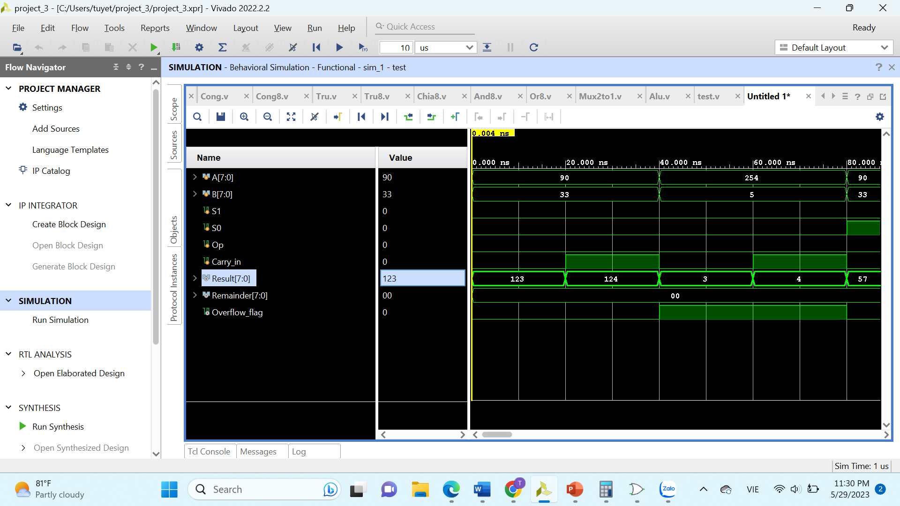

**Hình 35.** Kết quả mô phỏng của phép cộng

Với A = 90, B = 33, Carry_in = 0 thì được Result = 123, Remainder = 0, Overflow_flag = 0.

Với A = 90, B = 33, Carry_in = 0 thì được Result = 124, Remainder = 0, Overflow_flag = 0.

Với A = 254, B = 5, Carry_in = 0 thì được Result = 3 (Do lúc này kết quả của phép cộng đã vượt qua 255 bằng 259 nên lúc này kết quả chỉ hiển thị giá trị nằm trong khoảng 8 bit là 3), Remainder = 0, Overflow_flag = 1 (Vì kết quả đã vượt qua 255 nên lúc này cờ báo tràn sẽ được bật).

Với A = 254, B = 5, Carry_in = 1 thì được Result = 4, Remainder = 0, Overflow_flag = 1 (Tương tự như trường hợp trên).

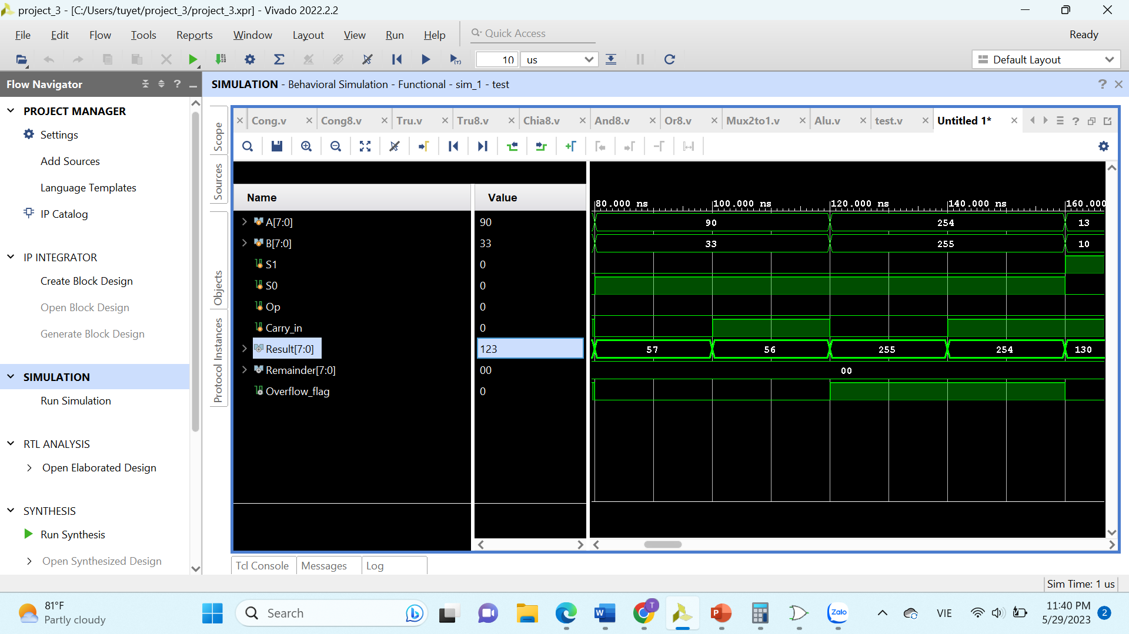

**Hình 36.** Kết quả mô phỏng của phép trừ

Với A = 90, B = 33, Carry_in = 0 thì được Result = 57, Remainder = 0, Overflow_flag = 0.

Với A = 90, B = 33, Carry_in = 1 thì được Result = 56, Remainder = 0, Overflow_flag = 0.

Với A = 254, B = 255, Carry_in = 0 thì được Result = 255 (Do lúc này kết quả của phép trừ là một dãy số 1, là số âm nên lúc này kết quả hiển thị giá trị 255), Remainder = 0, Overflow_flag = 1 (Vì kết quả là số âm nên lúc này cờ báo tràn sẽ được bật).

Với A = 254, B = 255, Carry_in = 1 thì được Result = 254, Remainder = 0, Overflow_flag = 1 (Tương tự như trường hợp trên).

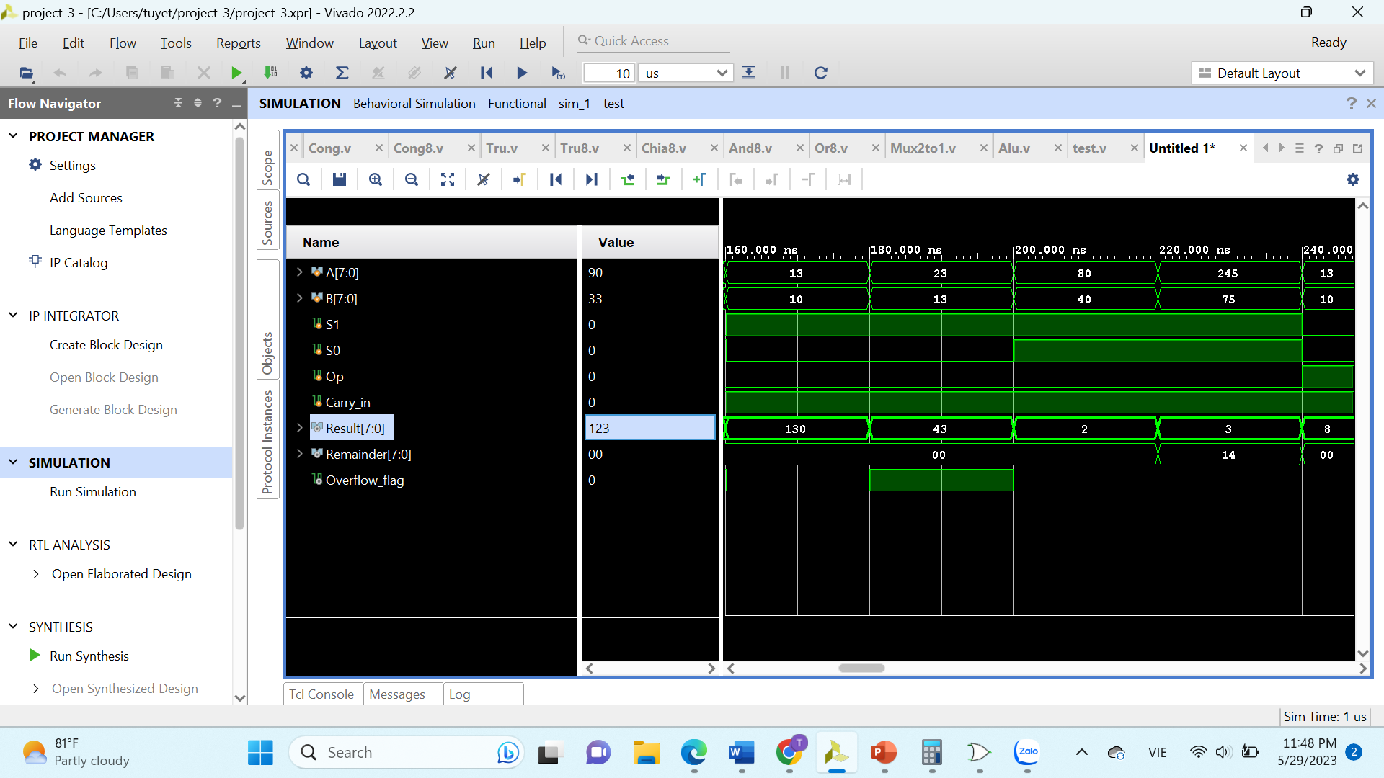

**Hình 37.** Kết quả mô phỏng của phép nhân

Với A = 13, B = 10 thì được Result = 130, Remainder = 0, Overflow_flag = 0.

Với A = 23, B = 13 thì được Result = 43 (Vì lúc này kết quả của phép nhân đã vượt qua 255 bằng 299 nên lúc này kết quả chỉ hiển thị giá trị nằm trong khoảng 8 bit là 43) , Remainder = 0, Overflow_flag = 1 (Vì kết quả đã vượt qua 255 nên lúc này cờ báo tràn sẽ được bật).

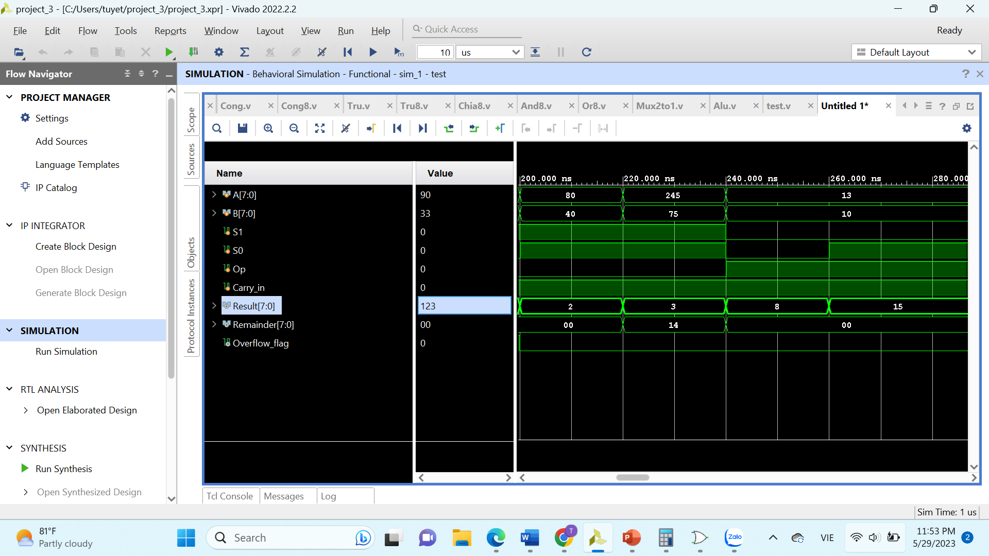

**Hình 38.** Kết quả mô phỏng của phép chia

Với A = 80, B = 40 thì được Result = 2, Remainder = 0, Overflow_flag = 0.

Với A = 245, B = 75 thì được Result = 3, Remainder = 14 (Vì 245 chia 75 ra kết quả là 3 và dư 14 nên Remainder sẽ hiển thị là 14), Overflow_flag = 0.

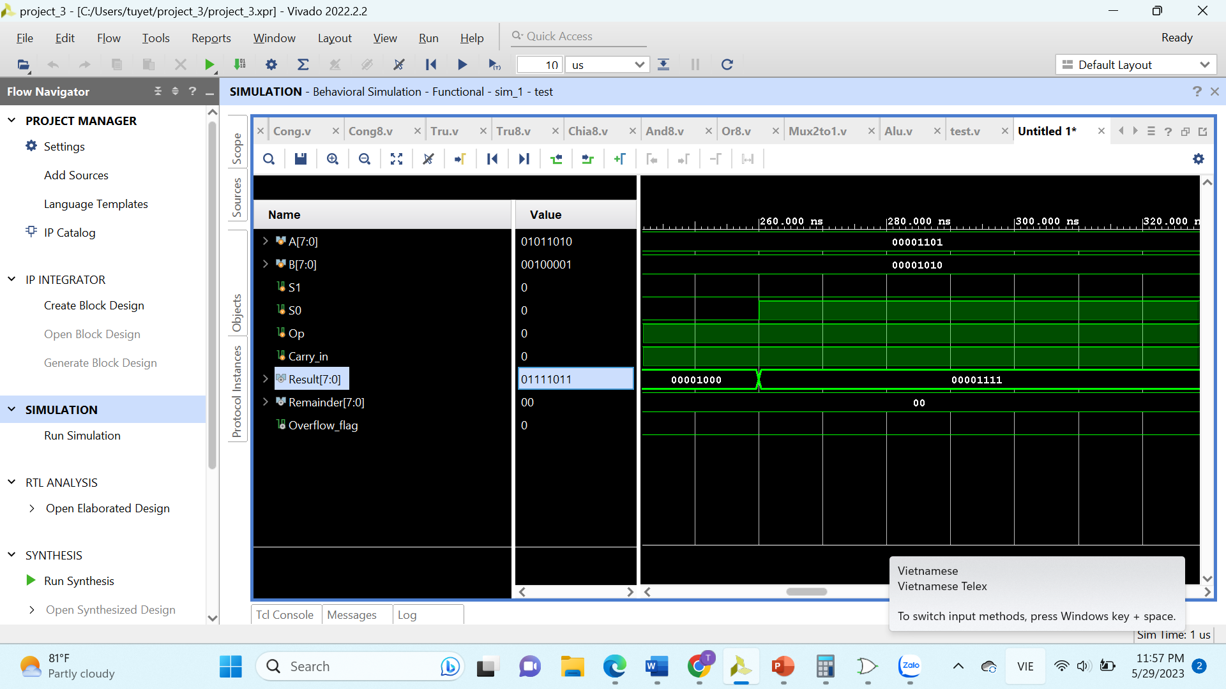

**Hình 39.** Kết quả mô phỏng của phép AND, OR

Với A = 00001101, B = 00001010 mà với phép AND thì Result = 00001000 (Vì trong phép AND thì chỉ có 1 AND 1 = 1), Remainder = 0, Overflow_flag = 0.

Với A = 00001101, B = 00001010 mà với phép OR thì Result = 00001111 (Vì trong phép OR thì chỉ có 0 OR 0 = 0), Remainder = 0, Overflow_flag = 0.

**5. TRẢ LỜI CÂU HỎI**

**5.1. Tại sao mạch cộng, trừ thì có cin (số nhớ đầu vào) mà AND, OR thì không có?**

Sự khác nhau về việc có cin trong mạch cộng, trừ và không có cin trong mạch and, or thì do yêu cầu và tính chất của từng loại mạch trong việc thực hiện các phép toán khác nhau đã được học ở bộ môn Kỹ thuật số.

**5.2. Muốn nhân 2 số 16 bit với nhau thì có cần thay đổi code như thế nào?**

Để nhân 2 số 16 bit với nhau thì ta cần mở rộng độ dài bit của thanh ghi trung gian lên 16 bit và mở rộng thanh ghi kết quả lên 32 bit.

**5.3. Nếu muốn mở rộng alu hơn 8 bit thì có được không? Tại sao?**

Có thể mở rộng alu hơn 8 bit. Lúc này ta cần mở rộng độ dài bit của hai ngõ vào đến độ dài mà ta mong muốn, bên cạnh đó ta mở rộng luôn các thanh ghi trung gian hay thanh ghi kết quả, riêng với chức năng cộng, trừ thì phải ghép nối thêm các khối cộng, trừ 1 bit.

**5.4. Trong hàm always@ (*) thì * có nghĩa là gì?**

Hàm always@ (*) thì tương tự với việc liệt kê tất cả các biến đầu vào trong hàm always. Dùng dấu “*” thì sẽ cho phép hàm thực thi khi có bất kỳ biến đầu vào nào thay đổi.

**6. KẾT LUẬN VÀ PHƯƠNG HƯỚNG PHÁT TRIỂN**

Sau khi hoàn thiện thiết kế và mô phỏng một ALU 8 bit để thực hiện phép toán số học và logic, chúng tôi đã nhận thấy một số hạn chế quan trọng trong ALU 8 bit của mình. Trong trường hợp thực hiện phép cộng hoặc phép trừ hoặc phép nhân với các số 8 bit, khi xảy ra tràn bit thì kết quả hiển thị chỉ là giá trị nằm trong 8 bit thay vì đúng giá trị, số dư sẽ được xem là 0 thay vì kết quả sẽ được hiển thị là 255 và số dư là giá trị tràn trừ đi 255.

Chúng tôi nhận thức rằng sự vượt quá giới hạn 8 bit có thể xảy ra trong các phép toán này và ảnh hưởng đến kết quả. Để khắc phục vấn đề này, chúng tôi đang tiếp tục nghiên cứu và phát triển các giải pháp mở rộng cho ALU, nhằm đảm bảo rằng kết quả và trạng thái của phép toán được tính toán một cách chính xác hơn.

**7. TÀI LIỆU THAM KHẢO**

[1] William Stallings - Computer Organization and Architecture, Chapter 11: Computer Arithmetic.

[2] Phạm Quốc Cường - Computer Architecture , Chapter 2: MIPS – part 2.

[3] Võ Tấn Phương - Computer Architecture CSE Fall 2013, Chapter 2: Data Representation.

[4] PhD. Trương Ngọc Sơn - Giáo trình Thiết kế hệ thống và vi mạch tích hợp, Chapter 5:SequentialCircuits.  
 [5] PhD. Trương Ngọc Sơn - Giáo trình Thiết kế hệ thống và vi mạch tích hợp, Chapter 3: Verilog HDL.

[6] IntellCity - Verilog Simulation of 4-bit Multiplier in ModelSim | Verilog Tutorial, https://www.youtube.com/watch?v=AxrlH7vHOpw.